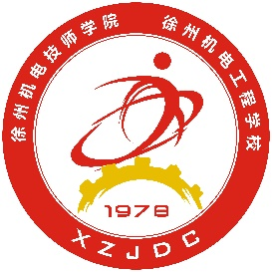

**徐州机电工程学校**

**中等职业教育质量年度报告（2022年）**

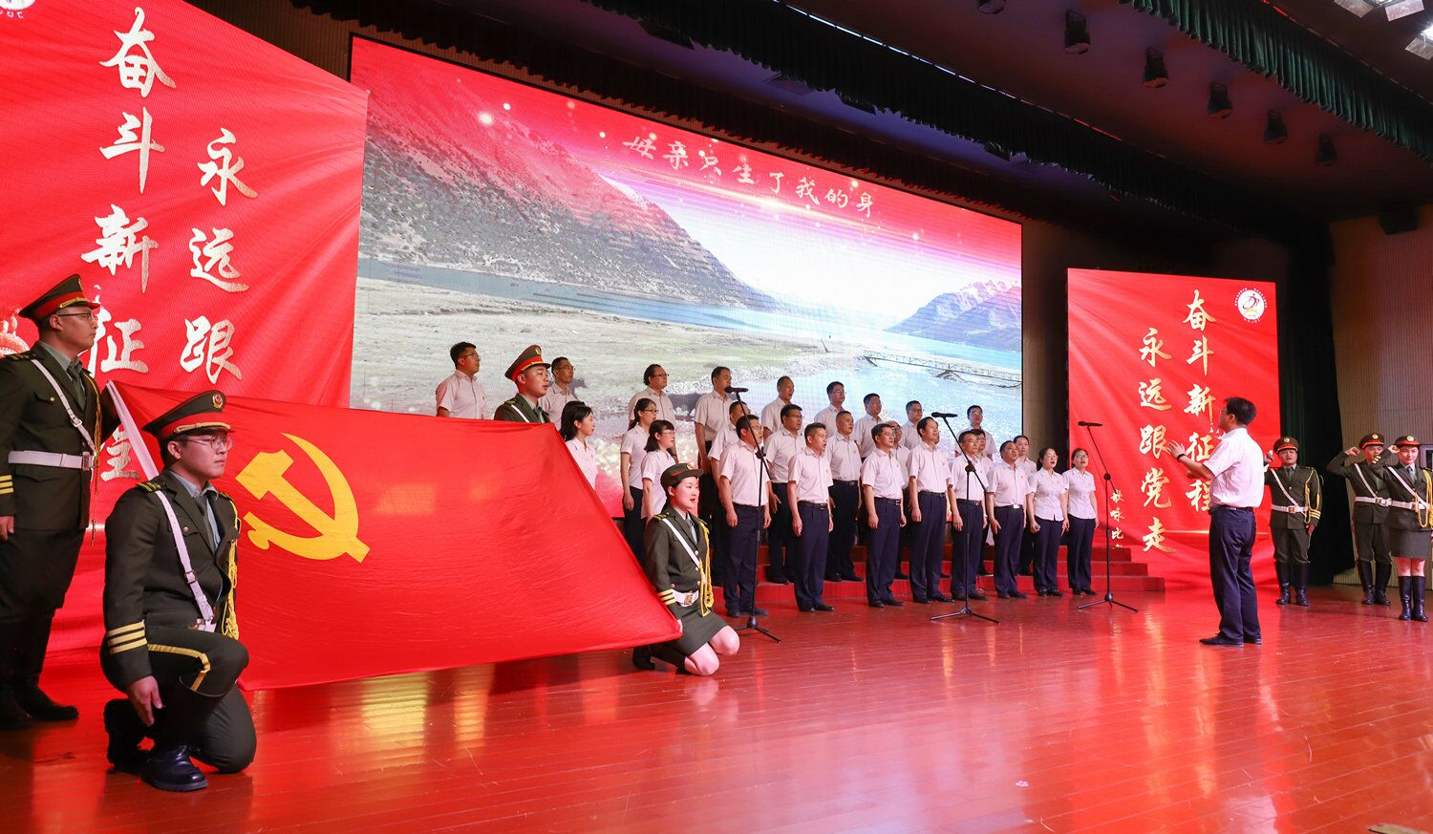

二〇二一年十一月

目 录

1.基本情况 2

2.学生发展 11

3.教育教学 38

4.校企合作 53

5.社会贡献 58

6.国际合作 65

7.举办者履责 65

8.主要问题和改进措施 67

徐州机电工程学校中等职业教育

质量年度报告（2022年）

1.基本情况

**1.1学校概况**

徐州机电工程学校（徐州机电技师学院）是1978年经国家批准设立的省属全额拨款事业单位，隶属于江苏省应急管理厅，两块牌子，一套办学机构，同时还是徐州煤矿安全技术培训中心。学校位于历史文化名城徐州，坐落在国家级徐州经济技术开发区，毗邻高铁徐州东站，交通便利，环境幽雅，占地160亩。学校现有机械工程、电气工程、数控技术、商贸管理、信息工程五个教学系部，全日制在校生6000余人。开设机电设备安装与维修、机电技术应用、电气自动化、供用电技术、数控加工、焊接加工、机械加工、建筑工程、幼儿教育、会计、计算机应用、计算机动画、汽车维修、新能源汽车、物联网技术应用、网络营销、工业机器人、工程测量、电子商务、旅游服务与管理等20多个省市级重点专业、品牌专业和特色专业。形成以中技、高技、技师、中专、“3+3”贯通培养大专等学制教育为主，多类型多工种社会培训并举的办学格局。

学校拥有现代化的信息技术中心、校园网、校园电视及广播系统，建有先进的汽车综合实训基地、数控与机加工实训基地、电气自动化实训基地、机电装调技术实训基地、幼教实训基地、工业机器人实训车间、楼宇智能安防布线车间、动漫机房、PLC实验室、液压与气动车间、会计模拟实训室、形体实训室等一系列专业实验室和实习实训场所，学校固定总资产达20912.14万元。现为国家级重点职业学校、国家级高技能人才培训基地、江苏省四星级职业学校、“十二五”首批江苏省高技能人才培养示范基地。

学校全面贯彻党的教育方针，坚持服务发展、促进就业办学方向，深入贯彻“高端引领、校企合作、多元办学、内涵发展”办学理念，秉承“厚德强能、博学笃行”的校训精神，弘扬“诚信、文明、和谐、创新”的校风，“修德、精业、爱生、善教”的教风，“勤学、善思、强技、修身”的学风，以立德树人和培育工匠精神为根本，以培养学生综合职业能力为核心，以市场需求为导向，坚持产教融合、校企合作、工学结合，努力培养德智体美劳全面发展的高素质复合型技术技能人才。深化院系两级管理体制改革，整合内设机构职能，形成“八处五系二室”的内部管理架构，构建了职能清晰、配置合理的现代职业教育管理体系。大力推进现代学校制度建设，制定《学院人事档案管理办法》《学院国有资产管理绩效考核办法》等一系列规范性文件，不断提高科学治理能力和办学水平。规范议事规则，坚持党委会、党政联席会、院务委员会、中层干部会、党建例会、教学、学生管理和后勤例会制度，集体研究讨论学校重大事项，通报、布置重要工作，加快重点领域和关键环节的改革力度，全面提高科学治理水平。

坚持“育人为本、德育为先”，全面落实立德树人根本任务。印发《加强新时代思想政治教育的实施意见》，组织《习近平新时代中国特色社会主义思想读本》在线培训，全面提高思想政治教育质量水平。深入开展党史学习教育、理想信念教育、社会主义核心价值观教育，大力弘扬中华优秀传统文化，突出劳模精神、劳动精神、工匠精神等专题教育，加强学生思想道德建设。以养成教育为抓手，坚持每月校园文明礼仪评比、每周班会制度，开展各类专业技能竞赛和学习竞赛，组织主题班会展演，举办疫情防控、安全教育、心理健康教育、法制教育、文明礼仪教育等，构建“三全育人”、家校共育体系。举办“创新创业挑战赛”，拓展创业园入驻项目，获江苏省职业院校创新创业大赛省赛三等奖1项。徐州市大中专院校基础团支部书记思政大赛团体一等奖，获省、市优秀学生、优秀团队、先进集体、最美中职生等各类表彰152个。

以品牌活动为抓手，扎实推进文化育人。不断丰富“一训三风”、“和”文化内涵，擦亮“一节三月两会两团”（校园文化艺术节、学雷锋月、读书月、技能竞赛月、学生就业欢送会、运动会、艺术团、学生社团）和广播操、团体操大赛等特色校园文化品牌。每年一届校园文化艺术节，举办大型系列活动10余场次。以“三基色”社团建设为抓手，将学生社团纳入课程管理，每周三下午集中开展活动，定期汇报展示，形成了缤纷多彩的社团文化。充分发挥学校“4+1”融媒体（校报、校园网、校园电视、青春之声广播站和青春机电微信公众号）宣传品牌和师生通讯员作用，抓实抓好意识形态和宣传思想工作，开创学校宣传思想工作新局面。

学校以服务国家战略需求和区域经济社会发展为导向，构建了基于校企合作、产教融合的完善的就业服务体系，建立了立足本市，辐射苏南、浙江、上海等经济发达地区的就业网络，坚持服务江苏经济社会发展和“强富美高”新徐州建设，不断提高服务能力水平，积极发挥示范引领作用。深化校企合作、产教融合，积极开展工学结合、顶岗实习、技术服务、技能培训、就业指导、订单培养、学徒制试点、校企共建实习实训基地等，积极引导学生建立服务当地经济的就业观，让学生投身到服务地方经济发展的大潮中，为新徐州建设和江苏经济高质量发展贡献力量。学生每年就业率在99%以上。学校先后获国家级高技能人才培训基地建设单位、全国课堂教学先进学校、全国班主任专业化实验学校、全国职业学校技能大赛先进单位、全国文明风采大赛优秀组织单位、中国教育协会先进科研单位、江苏省文明校园（单位）、江苏省平安校园、江苏省和谐校园、江苏省优质特色职业学校、江苏省高技能人才培养示范基地、江苏省技工院校招生就业工作先进单位、江苏省教学管理规范学校、江苏省职业教育先进单位、江苏省优秀专利申报学校、江苏省职业学校教学大赛最佳组织奖等一系列国家、省市级荣誉。

**1.2 学生情况**

**1.2.1招生规模**

2021-2022学年学校共计招生2500人，其中三年制中技（中专）学生898人，五年制高技学生1281人，六年制技师150人，其他全日制类型学生171人。本年度新增五年制2个，六年制专业3个，中专专业1个，生源主要来自徐州及周边省市地区，其中农村占比较大。

表1-1 2020、2021年徐州机电工程学校学生来源分布

|  |  |  |  |  |  |  |
| --- | --- | --- | --- | --- | --- | --- |
| 年度 | 录取总人数 | 城镇 | 农村 | 徐州地区 | 本省外市 | 外省 |
| 2020 | 2148 | 23.6% | 76.4% | 92.3% | 0.4% | 7.3% |
| 2021 | 2500 | 15.5% | 84.5% | 98.4% | 0.2% | 1.4% |

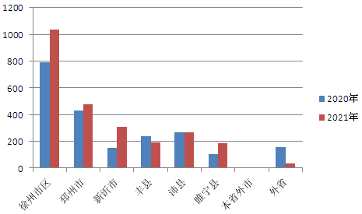

图1-1 学生来源情况比较

**1.2.2在校生规模**

学校牢固树立以人为本的育人理念，全方位服务学生成人、成长、成才，赢得了社会的广泛赞誉。根据徐州市招生政策，所有学生全部从招生平台录取，生源地集中在徐州地区，学生户籍地分布较广，来自全国二十多个省市。目前，学校全日制在籍在校生总人数为7082人，其中：三年制中技（中专）在校学生1672人，二年制高技在校生791人，五年制高技在校学生4247人，技师在校生224人，其他全日制类型学生148人；另有非全日制（学徒制）学生120人。

表1-2 在校生结构

|  |  |  |  |  |  |  |
| --- | --- | --- | --- | --- | --- | --- |
| 年度 | 招生数 | 在校生数 | 三年制中职人数 | 五年制高技人数 | 技师班人数 | 其他全日制类型学生数 |
| 2020 | 2148 | 6045 | 1434 | 3050 | 50 | 1511 |
| 2021 | 2500 | 7082 | 1672 | 4247 | 224 | 939 |

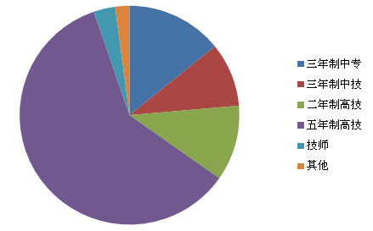

图1-2 在校生结构

**1.2.3毕业生规模**

2021年应毕业学生总人数为1337人，实际毕业学生人数为1324人，另有补办毕业证47人，就业（含升学）人数1329人：返回学校升学171人（其中42人技师，129人中转高），升入联合办学高校读大专223人，对口单招升学9人，直接就业926人。

毕业生的就业率达到99.4%，专业对口率达到82.9%。第二产业制造业558人，第三产业服务业368人。

表1-3 徐州机电工程学校2021届毕业生就业情况表

|  |  |  |  |  |  |  |
| --- | --- | --- | --- | --- | --- | --- |
| 毕业生数 | 就业（升学）人数 | | 就业率 | 专业对口率 | 就业学生中：就业产业分组 | |
| 直接就业人数 | 升学人数 |
| 1337 | 926 | 403 | 99.40% | 82.90% | 去向 | 人数 |
| 第一产业 | 0 |
| 第二产业 | 558 |
| 第三产业 | 368 |

**1.2.4学生结构**

学校全日制在籍学生7082人，其中：男生共4430人，女生共2652人，男女生比为1.67:1，男生比例率高于女生；农业户口5806人，城镇户口1276人，大部分学生来自周边县区、农村，家庭条件一般，具有一定吃苦能力。

**1.2.5巩固率**

学校2021年学生巩固率如下表所示：

表1-4 徐州机电工程学校2021年学生巩固率

|  |  |  |
| --- | --- | --- |
| 2021届入学人数 | 2021届毕业生人数 | 学生巩固率 |
| 1444 | 1337 | 92.6% |

**1.2.6培训规模**

职业培训是职业学校的法定职责，学校认真贯彻落实《市政府关于印发产教融合，加快推进职业教育高质量发展行动计划的通知（2020--2022）（徐政发[2019]34号）》、《徐州市技能提升实施方案（2019—2020）》文件精神，认真学习相关培训政策和法律法规，积极参加上级部门组织的业务知识学习，提高政治理论水平和业务能力，强化大局意识、服务意识，进一步解放了思想，改变工作作风。

2021年学校积极开展社会培训工作，充分调动多种资源，承揽培训生源，共计完成11批次1162人的职业技能提升培训工作，最终通过考核取证的954人，完成培训课时1450学时，其中高级工技能培训484人。

**1.3教师队伍**

学校教职员工定额编制数146人，教职员工总数264人，现有教师240人，其中校内专任教师187人，兼职教师53人；有副高级以上职称64人；中级职称42人，初级职称62人；硕士研究生学位60人，本科159人(含兼职教师)；双师型教师90人，占专任教师的48.1%。名班主任工作室（含国家级、省级、地市级）0个。

表1-5 2020、2021徐州机电工程学校生师比

|  |  |  |  |
| --- | --- | --- | --- |
| 年度 | 在校学生人数 | 教师数 | 生师比 |
| 2020 | 6045 | 247 | 24:1 |
| 2021 | 7096 | 264 | 27:1 |

表1-6 专任教师结构

|  |  |  |  |  |  |  |  |  |  |  |
| --- | --- | --- | --- | --- | --- | --- | --- | --- | --- | --- |
| 职称/职业资格  年度 | 副教授（高级讲师） | 讲师 | 助讲 | 硕士 | 本科 | 专科 | 双师 | 高级技师 | 技师 | 高级工 |
| 2020年 | 66 | 34 | 59 | 55 | 112 | 1 | 83 | 11 | 46 | 82 |
| 比例% | 39.29 | 20.24 | 35.12 | 32.74 | 66.67 | 0.06 | 49.4 | 6.55 | 27.38 | 48.81 |
| 2021年 | 64 | 42 | 62 | 60 | 126 | 1 | 90 | 11 | 46 | 82 |
| 比例% | 34.22 | 22.45 | 33.15 | 32.74 | 67.37 | 0.06 | 48.1 | 6.55 | 27.38 | 48.81 |

表1-7 专任教师专业结构

|  |  |  |  |  |  |  |  |  |  |  |  |  |  |  |  |  |  |
| --- | --- | --- | --- | --- | --- | --- | --- | --- | --- | --- | --- | --- | --- | --- | --- | --- | --- |
| 专业  年度 | 语文 | 数学 | 英语 | 德育 | 体育 | 信息技术类 | 数控 | 电类 | 机械  类 | 汽车 | 舞蹈 | 音乐 | 美术 | 旅游管理 | 财会 | 建筑 | 其它 |
| 2020年 | 6 | 2 | 4 | 4 | 7 | 14 | 11 | 19 | 21 | 15 | 4 | 5 | 2 | 2 | 8 | 11 | 33 |
| 2021年 | 6 | 3 | 6 | 5 | 12 | 14 | 11 | 19 | 21 | 15 | 9 | 9 | 3 | 2 | 8 | 11 | 33 |

**1.4设施设备**

学校办学条件优越，办学实力逐年增强，办学条件指标总量、生均数不低于中职学校人才培养工作评估标准。学校硬件水平、尤其是专业实训场地建设与实训装备水平在市同类学校中处于先进水平。学校总建筑面积7.5万余平方米，随着新校区扩建工程的稳步推进，2021年8月份新建女生公寓投入使用，新增床铺1500余张，利用暑假学校将现有宿舍进行了内饰装修和改造，所有宿舍房间全部安装空调，学生住宿条件得到进步一改善，较2020年新增建筑8000余平方，建有含塑胶跑道的田径运动场，机电实训中心、数控实训中心、培训中心、校园文化中心、学生食堂等，建有国家级高技能人才培养示范基地、采矿技术、数控技术、机械装调技术、煤矿机电、电工电子7个省级实训基地。学校校内实训基地工位数3612个，生均0.63个，满足了实习实训教学需求。2021学年学校新增教学仪器设备投入50.75万元，新建焊接探伤室，完善工程测量实训室。截止2021年12月31日，学校教学仪器设备总值达3573.68万元；2021年图书馆纸质藏书76138册，生均图书13册，电子图书45365册容量5.93t，办学条件持续改善。

表1-8 近两年设施设备对比数据表

|  |  |  |
| --- | --- | --- |
| 设备情况 | 2020年数据 | 2021年数据 |
| 固定资产总值 | 20912.14万元 | 21152.63万元 |
| 教学仪器设备总值 | 3534.64万元 | 3573.86万元 |
| 生均教学仪器设备值 | 5897.47元 | 50553.68元 |
| 纸质图数量 | 7.54万册 | 7.61万册 |

2.学生发展

**2.1学生素质**

**2.1.1思想政治课教学情况**

**2.1.1.1 思想政治课专任教师数、德育管理人员数、思想政治课教学创新团队数（含国家级、省级、地市级）与上一年度相比的变化情况**

学校思想政治课专任教师11人，德育管理人员数110人，思想政治课教学创新团队数0个。

表2-1 思想政治课专任教师、德育管理人员结构

|  |  |  |  |
| --- | --- | --- | --- |
| 年度 | 思想政治课专任教师 | 德育管理人员数 | 思想政治课教学创新团队数 |
| 2020 | 10 | 118 | 0 |
| 比例 | 5.9% | 70.2% | 0 |
| 2021 | 11 | 110 | 0 |
| 比例 | 5.9% | 58.9% | 0 |

**2.1.1.2思想政治课示范课堂数（含国家级、省级）与上一年度相比的变化情况**

2021年３月，学校积极组织以思政专业老师牵头的团队，积极申报市级思政课示范课堂。共计开展校内思想政治示范课堂10节次比上年增加4节课。８月下旬，还组织思政课老师开展线上《习近平新时代中国特色社会主义思想学生读本》培训。

**2.1.2学生德育工作情况**

学校落实立德树人根本任务，坚持为党育人、为国育才，强化学生理想信念和社会主义核心价值观教育，开展爱国主义教育、国防教育、“开学第一课”、专业思想教育、劳模精神和工匠精神、职业生涯规划等专题教育。注重思想政治课作用，突出学生养成教育，推行“六径并举”德育模式，大力弘扬中华优秀传统文化，坚持每月校园文明礼仪评比、每周班会制度，常态化开展安全教育、法制教育、心理健康教育、文明礼仪教育等，组织各类专业技能竞赛和学习竞赛，构建“三全育人”、家校共育体系，促进学生全面发展。

**2.1.2.1文化润德，为学生人生“绘色彩”**

学校在“文化育人，立德树人”的德育理念引导下，以生为本，将校园文化渗透至学生德育工作之中，2015年起，创建出以“三基色”社团和学校艺术团为载体的特色德育平台，稳步提升德育品质，深化素质教育内涵，推动学生全面发展。“三基色”社团是学校多年社团管理经验的凝结，使用“蓝、绿、红”三种基本颜色符号作为社团类型的标识，蓝色—专业探究型、绿色—志愿服务型、红色—兴趣爱好型，引导学生根据性格、能力、兴趣特点，有针对性地匹配社团类型，促进学生多元智能的开发。在统一的“三基色”社团管理模式下，学校现发展学生社团近百个，会员5000余人，学生覆盖率100%。社团涉及科技、文化、艺术、体育等多个领域，涵盖专业技能、文史知识、体育运动、创新创业近十种类型。多样化的社团模式为学生语言、数理逻辑、音乐、空间、身体运动、人际关系、内省、自然智力等各项智能的开发创造了条件，全方位、多角度地助力青年学生描绘斑斓的人生色彩。学校艺术团包含创作主持、曲艺、舞蹈、合唱四大团队，每个团队均有固定的指导教师，每周定时开展训练，奠定了学生良好的才艺基础。艺术团学生活跃于各类校园文化活动中，推动了学校文化艺术氛围的营造和校园文明的开展。

**2.1.2.2品牌打造，为学生人生“筑舞台”**

社团育人，文化润德。社团与艺术团的不断发展，为学校“一节三月两会两团”校园文化品牌打造奠定了坚实的基础。日趋成熟的校园文化品牌活动，又为学生提供全面发展的高光舞台，助力学生拓展兴趣、服务他人、探索专业，不断提升个人素养。

学校校园文化艺术节已举办十五届，一届一主题，总体围绕“以生为本”这一中心，本着“服务学生、提升素养”这一原则，通常持续一个月。本学年艺术节期间，学校会举办艺术表演、文化讲座、竞赛比赛三大类十余项校园文化艺术活动。如校园十佳歌手比赛，宿舍文化周，校园大合唱比赛，书法大赛和个人才艺大赛等，组织开展校园文明礼仪评比，为学生搭建锻炼自我、展示魅力、尽显机电风采的平台。学生就业前夕，学校会为学生精心筹办就业欢送晚会，晚会节目精彩纷呈，歌舞、朗诵、相声、小品、cosplay，学弟学妹们将个人才艺化为对学长学姐的深深祝福，激发毕业生的感恩之心、爱校之情，感恩化德，将德育延伸至学生在校的最后一天。每年十一月初，学校运动会都会因项目类型多样，趣味性强吸引大量学生参与，传播阳光体育理念，弘扬更高、更快、更强的奥林匹克精神，展现学校师生的竞技水平和精神风貌。每年的三、四、五月，结合当月特色，学校分别开展“雷锋月”、“读书月”、“技能竞赛月”系列活动，培养学生服务意识，增强学生知识素养，提升学生技能水平，行为塑德、知识养德，将德育贯穿始终，以德为底，调和学生青春色彩。3月，学校开展主题雷锋月系列活动。活动期间，校园内外，处处可见机电活雷锋。他们立足校园——开展雷锋主题辩论赛，将创业项目与志愿服务结合，绿化校园环境等等。他们走向社会——在团总支的妥善组织下，清扫公交车；赴医院、养老院开展服务；参加校外讲堂等。4月和5月，学校开展主题读书月活动和以不同项目为支撑的技能竞赛月活动，以知识养德，以技能修身。读书月期间，同学们开展经典诵读创意演出、文明礼仪知识竞赛、读书寻宝、主题班会、板报评比、晨读、读书征文、观影学礼等特色活动，点燃师生读书热情，增强学校文化底蕴。技能竞赛月不断创新模式，如采用校企联合举办职业技能月的方式，促进学校加强专业建设，深化教育教学改革，激发学生对专业知识的学习热情，夯实学生专业能力的重要举措。

**2.1.2.3立德树人，成果彰显**

本学年，学校开展各类专题教育、文化讲座数十次，评选文明礼仪先进集体30个，先进个人近200人。开展校园广播、新媒体、黑板报等德育宣传100余次。完善心理咨询体系，探索院系二级心理辅导机制，加强心理健康阵地建设，通过“心海”心理健康中心组织开展团体心理活动30余次。加强学生管理队伍建设，推行班主任分级管理，持续提高学生管理队伍专业化素质和管理人员科学管理、规范管理意识和指导、服务能力。加强学生自管体系建设，充分发挥院系两级学生会、班联会、团组织作用。建设学生创业园，深入开展创新创业教育，拓展项目15个。在省市举行的演讲比赛、大中专院校基层团支部书记思政技能大赛、创新创业大赛等比赛中获奖20余个。学校连续数年被教育部等部委授予全国“文明风采”竞赛“优秀组织奖”荣誉称号。

**2.1.3学生劳动教育情况**

以劳动训练磨练学生素质，养成良好行为习惯。学校根据《劳动课管理规定》对全院学生开展劳动课教育，由教务处、班主任老师和校园管理处的老师对学生劳动课进行管理，落实劳动课任务和时间安排、劳动职责、劳动要求等内容,做到目的明确，安排合理，并将劳动课成绩及时反馈给学工处及班主任。学校主要组织学生积极参加卫生保洁、绿化美化、宿舍检查等劳动内容，培养学生热爱劳动的习惯，让学生认识劳动价值，培养劳动精神,掌握劳动技能，珍惜劳动成果，就业后能够辛勤劳动、诚实劳动、创造性劳动。

**2.1.4学生养成教育情况**

**2.1.4.1工匠精神培育和传承**

近年来，学校高度重视师生工匠精神的培育与传承，将“敬业、精益、专注、创新”的工匠精神渗透到学科教学、实习实训、日常管理之中，通过日常教学、技能竞赛、主题班会、校园文化活动等多种形式帮助学生打造匠心、磨砺匠才、施展匠艺。

学校以技能大赛为抓手，将每年五月定为“技能竞赛月”，至今年已举办十二届。一年一度的技能竞赛月，既是学校推进课程改革、提高教育教学质量、注重专业内涵发展、强化专业技能培养的重要举措，也是学校选拔市赛省赛选手的重要平台，更是学校培育学生工匠精神的摇篮。今年，学校技能竞赛月从五月初开始，持续一个月，共设置19个项目，内容涵盖学校开设的各个专业，全校学生参与了技能比赛，比赛分班赛、系部预赛、学校决赛三个阶段。比赛以展示与提高专业水平为基础，营造浓郁的专业学习氛围，为学生提供切磋技能、展示成果、历练本领的平台，激发学习技能兴趣，达到 “以赛促教、以赛促学、以赛促练”的目的。

学校不仅在专业技能上强化学生工匠精神的培育，还注重学生日常生活中工匠精神的传承。本学年，学校开展工匠精神培育相关主题班会近十次，组织“宿舍文化周”等活动，强化学生日常生活中的匠心培育。

**2.1.4.2校园文化建设**

近年来，我校校园文化建设在传承的基础上，立足校情，不断创新、蕴育、凝练、开华，精心打造“一节三月两会两团”特色校园文化品牌，并通过校报、校园网、校园电视台、青春之声广播站.微信公众平台五大媒体广泛宣传，营造浓厚校园文化氛围。富有内蕴、丰富多彩的特色校园文化就像美妙的乐章，激荡着师生的心灵，陶冶着学生的情操、启迪着学生的心智.取得了良好的效果。

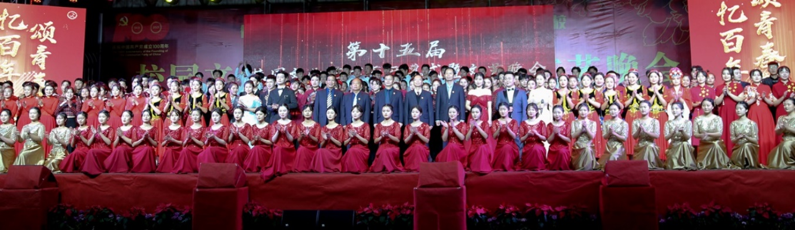2021年，学校紧扣“协调发展·提升品位”的年度发展定位，大力推进以“一节三月两会两团”为品牌的校园文化工程,举办校园文化艺术节、雷锋月、技能竞赛月、读书月、就业欢送晚会、国防教育、广播操比赛、五四表彰、运动会、才艺展示、校园十佳歌手大赛等系列活动,在潜移默化中提升学生的思想境界和综合素养,彰显了良好的人才培养效应。

图2-1 校园文化艺术节

学校举办以“忆百年风华·颂青春赞歌”为主题的第十五届校园文化艺术节，艺术节期间开展“硬笔书法大赛”、“大合唱比赛”、“宿舍文化周”、“校园十佳歌手比赛”、开闭幕式晚会等系列活动，活动为坚定学校文化自信、凝聚奋进力量发挥了重要作用，为广大师生提供了施展艺术才华的机会和舞台，彰显了学校校园文化品牌建设的影响力，展示了学校素质教育的丰硕成果。

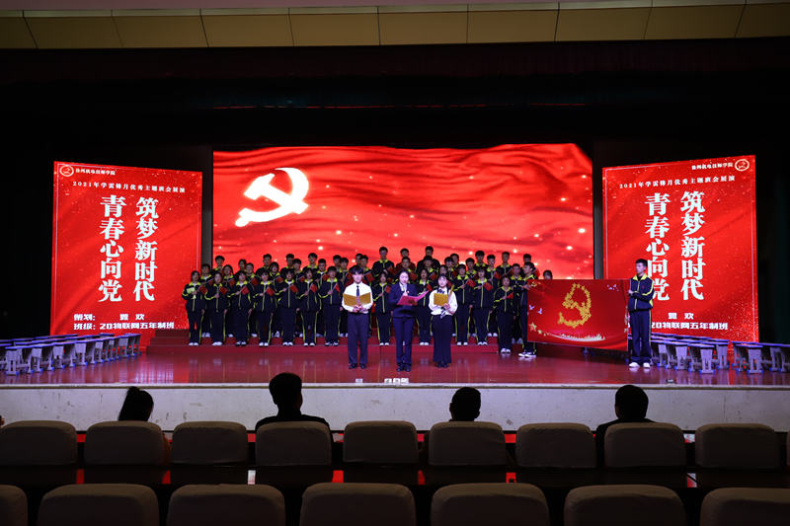图2-2 学雷锋活动月

学校开展“青春聚力心向党·争做雷锋我先行”学雷锋活动月系列活动十余项，在学校发展“四大理念”引领下，紧紧围绕“协调发展•提升品位”年度定位，以讲好机电故事，弘扬新时代雷锋精神，以价值引领强化主题宣传。全校师生在“奉献、友爱、互助、进步 ”志愿服务精神引领下，以多种形式开展志愿服务活动，在活动中凝聚向上向善力量，以新担当新作为书写新时代的雷锋故事，以“志愿红”点亮“雷锋”精神。学校通过观影学习、文稿征集、文明礼仪评比表彰等树立学习雷锋典型，以“正面典型”促进担当作为。为不断提升校园文化建设的品位，落实“文化育人”长效机制，学校扎实开展“辩论赛、主题班会展演”为代表的传统特色活动，不断在传承、深化上下足功夫，拓展活动的深度和广度，以品牌特色培育时代新人。

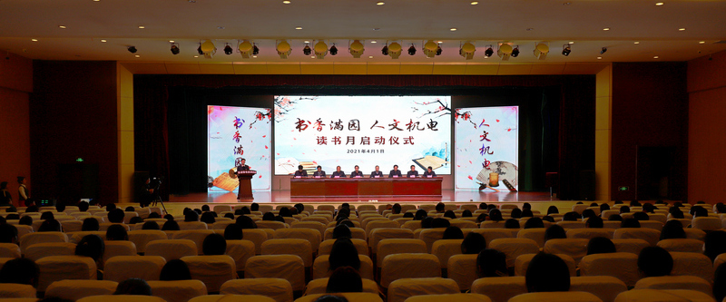图2-3 读书月

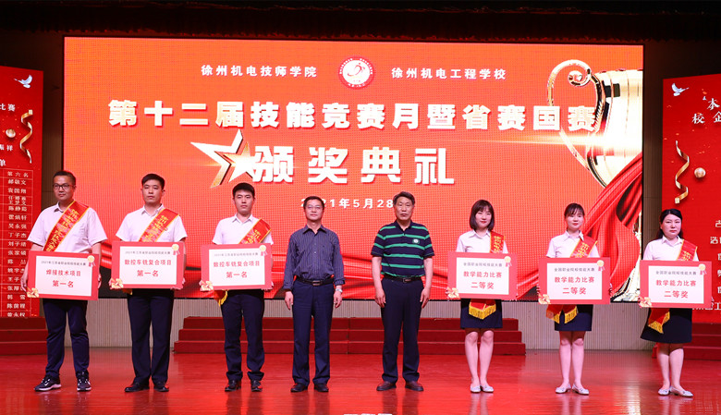学校开展“书香满园·人文机电”读书月系列活动十余项，开展“书香满园”主题班会、中华传统文化讲座、主题黑板报评比、每日悦读、“五个一”读书活动、朗诵比赛、读书沙龙、有奖征文等一系列丰富多彩的活动，营造出积极向上、内涵丰富、特色鲜明的校园文化氛围，推动学校精神文明建设和校园文化建设不断向前迈进。

图2-4 技能竞赛月

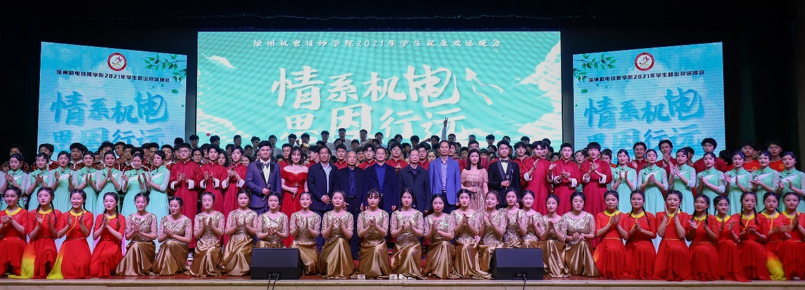学校组织师生开展第十二届技能竞赛月。本次技能竞赛月从五月初开始，持续一个月，共设置19个项目，内容涵盖学校开设的各个专业，全院学生参与了技能比赛，比赛分班赛、系部预赛、学校决赛三个阶段，举行颁奖仪式，邀请校企合作企业负责人，徐州市职教协会领导出席，与院领导一起为技能竞赛师生颁奖。技能竞赛活动弘扬了新时代执着专注、追求卓越的工匠精神，展示了徐州机电学子积极向上的精神风貌。

图2-5 学生就业欢送晚会

学校举办“情系机电，思恩行远”学生就业欢送晚会，紧扣“协调发展·提升品位”年度发展定位，突出立德树人根本任务，坚持以学生为主体、以教师为主导，严格甄选节目内容，把关节目质量，呈现出一场文化性与艺术性兼具的高质量演出。主、分两会场同步进行，网络视频全程直播互动，不仅提升了学生的参与度，而且增强了学校与往届毕业生、与家长以及与合作企业之间的联结，彰显了学校“三全育人”的成果。

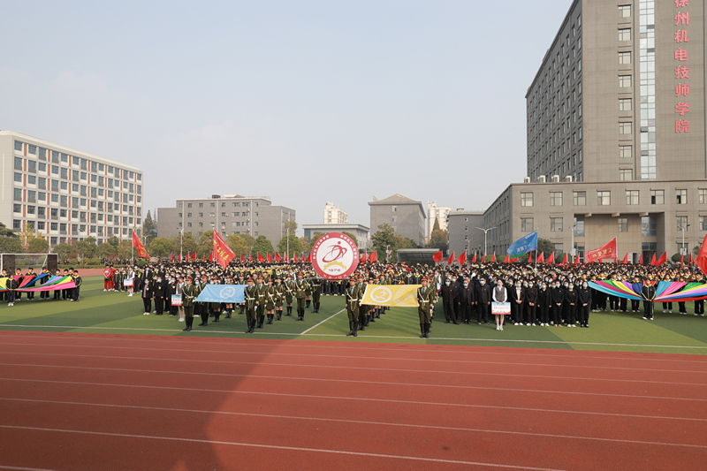图2-6 田径运动会开幕式

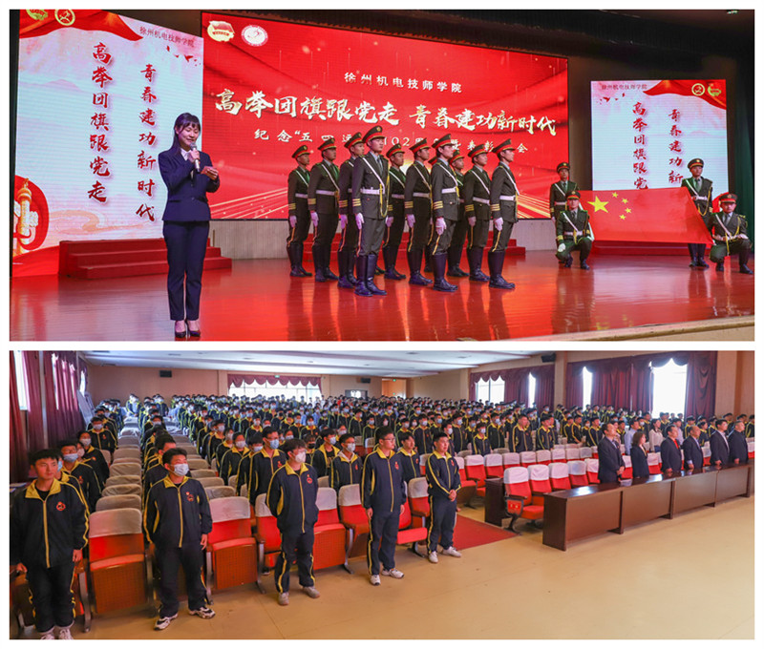举行第三十七届运动会近六十个项目的比赛。活动过程节奏紧凑，安全高效。全体裁判员严守规程，公正裁判；运动员们勇于拼搏，团结进取；工作人员坚守岗位，乐于奉献；广大师生热情参与、文明观赛，展现出良好的精神风貌。

图2-7 五四表彰

召开纪念五四运动102周年暨五四表彰大会。大会由视频记录、节目演出、表彰颁奖三个部分组成，多方面呈现徐州机电学子践行“高举团旗跟党走，青春建功新时代”的点滴。五段视频分别展示了“先进青年志愿者”“魅力团员”“实力团干部”“活力团支部”和“艺术骨干”无私奉献、多姿多彩的日常生活。演出节目《新时代的力量》《青春向党》《奋斗》体现出新时代团员青年一心向党、奋发向上的青春魅力。与会领导为获奖学生代表颁奖，树立昂扬积极的机电青春典范。

**2.1.4.3文明风采活动**

学校广泛开展文明风采活动，积极参加文明风采大赛。在江苏省第十二届“文明风采”大赛评选活动中，学校3件作品获得“最佳作品奖”，有4名教师被评为“优秀指导教师”称号。

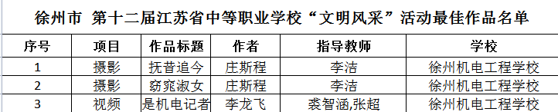表2-2 江苏省第十二届“文明风采”大赛获奖情况汇总表

**2.1.4.4社团活动**

2020-2021学年，学校继续推进社团建设，以神采乐队、“百草园”文学社、校园记者团、国旗班、舞狮社团、篮球社团、足球社团、象棋社团、十字绣社团、舞蹈社团、书法社团等一百余个社团为载体，将每周三下午设为“社团活动日”， 开展形式多样的文体活动，在确保学生100%参与社团活动的基础上，进一步完善社团活动的内容充实度和形式灵活性。

2020-2021学年组织学期末社团展示评比2次，评选出精品、优秀社团各16个。每学期末开展社团成果展示，社团成员的身影活跃在学校各类活动的舞台上，尽情展现青春风采，进一步丰富“六径并举”德育模式的实践成果，推动我校社团品牌化建设再上新台阶。

**2.1.4.5团组织学生会建设及活动**

进一步加强校团委对学生会的指导力度，使学生会体系规范化、制度化，组织指导学生会按照各自的章程独立开展工作，充分发挥其“自我教育、自我管理、自我服务、自我监督”的职能。全年中，我校学生会积极配合学校抓学风建设，成立学生纠察大队参与校园安保工作、检查学生出勤情况、开展宿舍卫生安全大检查、进行文明宿舍评比、成立学生秩序监督小队，维护学生的正当利益。

为保障学生干部顺利实现新老交替，学生组织工作实效持续加强，2021年校团委开展第三十七学生干部竞聘，本次换届采取个人竞聘与学校考核相结合的形式，秉持公开、公平、公正、择优的原则，最终确定学生干部聘任名单。本次换届大会明确了新一届院学生会的组织建设和学生会成员的职责要求，为完善我校学生自管体系、打造具有机电特色的学生自管品牌夯实基础。

**2.1.5文化课合格率与上一年度相比的变化情况**

学校采取多种措施提高文化课教学质量。一是针对教学实际情况和社会对人才需求的变化，动态修订了各年级实施性教学计划，并制定2021级的实施性教学计划，有针对性地开展教学。二是加强教学研究，组织教师进行学习，提高教师课堂教学水平。三是不断打磨教师的课堂教学能力，切实提高教师的课堂教学效果。四是在教师中开展课堂教学比赛，提高教师的积极性。五是以学业水平考试为抓手，组织学生积极备考。2021年文化课平均及格率有了一定提高，学生学业水平考试成绩也有所提高。

表2-3 2020年与2021年文化课合格率对比分析表

|  |  |  |  |  |
| --- | --- | --- | --- | --- |
| 序号 | 指示名称 | 2020年 | 2021年 | 增量 |
| 1 | 校内文化课合格率 | 80.1% | 86.2% | 6.1% |
| 2 | 学业水平考试文化课合格率 | 99.14% | 99.2% | 0.06% |

**2.1.6专业技能合格率****与上一年度相比的变化情况**

加强学生的技能培养是学校的长期教育教学方针，2021年学校更加重视学生技能理论和技能操作培养，提高实习实训教学质量，又通过开展技能比赛、技能鉴定等工作来进一步推动学生技能水平的提高。2021年有2232余人参加技能鉴定考试，技能鉴定合格率98%，学业水平考试技能成绩合格率为99.25%。

表2-4 2020年与2021年专业技能合格率对比分析表

|  |  |  |  |  |
| --- | --- | --- | --- | --- |
| 序号 | 指标名称 | 2020年 | 2021年 | 增量 |
| 1 | 专业技能成绩合格率 | 90.5% | 92.6% | 2.1% |
| 2 | 技能鉴定合格率 | 98% | 98% | 0 |
| 3 | 学业水平考试  技能合格率 | 99.2% | 99.25% | 0.05% |

**2.1.7 体育课、美育课专任教师数与上一年度相比的变化情况**

学校体育课专任教师12人，美育课专任教师21人。

表2-5 体育课专任教师、美育课专任教师结构

|  |  |  |
| --- | --- | --- |
| 年度 | 体育课专任教师 | 美育课专任教师 |
| 2020 | 11 | 18 |
| 比例 | 6.5% | 10.7% |
| 2021 | 12 | 21 |
| 比例 | 6.4% | 11.2% |

**2.1.8学生体质测评合格率与上一年度相比的变化情况**

学校认真贯彻落实《国家学生体质健康标准》和《江苏省学生体质健康促进条例》要求，全面落实“健康第一”的指导思想，建立健全职业学校体质健康监测评价机制，2021学年度学年参加体质测试人数818人，合格率为97% ，基本与2020年持平。

**2.1.9毕业率与上一年度相比的变化情况**

表2-6 2021、2020届学生毕业率及分析

|  |  |  |  |  |
| --- | --- | --- | --- | --- |
| 年度 | 应毕业人数 | 实际毕业人数 | 未毕业人数 | 毕业率 |
| 2021 | 1337 | 1324 | 13 | 99％ |
| 2020 | 1793 | 1729 | 64 | 96.4％ |

**2.1.10违纪违法率与上一年度相比的变化情况**

表2-7 2021、2020级学生违纪违法率比较

|  |  |  |
| --- | --- | --- |
| 年度 | 违纪率（%） | 违法率（%） |
| 2020 | 0.24 | 0 |
| 2021 | 0.22 | 0 |

**2.1.11资格证书（职业技能等级证书）获取情况与上一年度相比的变化情况**

技能鉴定工作是扎实推进技能强校工作目标的重要举措，2020年，学校切实落实上级关于取消部分鉴定职业工种的政策，结合学校实际推进技能鉴定工作，2020年我校职业技能等级机构评估顺利通过，我校成为首批进行职业等级认定的技工院校，截止目前，我校已经开展16个工种得的职业技能等级认定的开展，对学校教学、社会职业技能培训及技能等级认定必将具有重要推动作用。

2021年有2232人参加技能鉴定考试，技能鉴定合格率99.25%。

**2.1.12学生各类大赛、表彰获奖情况**

为促进学生在专业技能、创业创新、礼仪秩序、文艺修养等方面全面发展，我校积极鼓励学生参加各类比赛，提高学生综合素质，引导和促进学生全面发展。

表2-8 第十二届文明风采大赛获奖汇总

|  |  |  |
| --- | --- | --- |
| 奖项    人次（人）  类别 | 最佳作品奖 | 优秀指导教师 |
| 摄影-视频 | 1 | 2 |
| 摄影 | 2 | 2 |

表2-9 省、市“三创”优秀学生汇总

|  |  |  |
| --- | --- | --- |
| 等级  人次（人）  类别 | 省级 | 市级 |
| 优秀学生 | 4 | 4 |
| 优秀学生干部 | 2 | 3 |
| 优秀班集体 | 2 | 3 |

表2-10 共青团表彰优秀学生汇总

|  |  |  |
| --- | --- | --- |
| 等级  人次（人）  类别 | 市级 | 省级 |
| 最美职校生 | 4 | 2 |
| “三下乡”先进个人 | 3 | 0 |
| “三下乡”先进服务队 | 2 | 0 |
| “三下乡”先进工作者 | 2 | 0 |

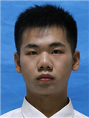**2.1.13优秀学生典型**

**典型（一）**

姓名：王子豪

班级：20工程测量3+3班

系部：信息工程系 图2-8 学生照片

王子豪现任班长一职。在校期间王子豪能够在各方面严格要求自身，是一名德、智、体、美、劳全面发展的优秀中职生。自入校以来在学校领导、教师的辛勤培育下，他严格要求，进取上进。

在思想方面，积极向团组织靠拢，时刻关注时政，关心社会热点；在道德方面，他尊敬师长，孝敬父母，团结同学，乐于奉献，热爱劳动，是一名品质优秀的中职生。作为教师的得力助手，工作中他总是能“想同学之所想、解同学之所难”，全心全意为同学服务。常常与教师共同探讨治班的方法，并能适时地提出合理提议，始终用实际行动，筑起团结温馨的家。在他和班干的共同努力下，20工程测量3＋3班多次被评为学校文明班级，并在学校组织的多项活动中斩获佳绩。

王子豪同学积极要求进步，主动参加学校组织的各项活动，荣获徐州市大中专院校基层团支部书记思政技能大赛（中职校组）特等奖,艺术团优秀学员、军训标兵、优秀学生干部等荣誉奖项，并多次获得学校一、二等奖学金。

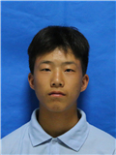**典型（二）**

姓名：翟西洋

班级：18新能源汽车五年制班

系部：机械工程系 图2-9 学生照片

翟西洋同学来自18新能源汽车五年制班，班级团支书，21新能源汽车五年制班班主任助理。入校以来，他能够严格要求自己，在思想方面，树立正确的人生观、价值观、世界观。

他在校获得学校特等奖学金4次，获得过中职国家奖学金，还不断鼓励带动身边的同学学习、读书，形成良好的学风。该同学积极参与技能大赛训练，先后获得市赛奖项若干、校赛一等奖；在文艺方面，积极参加学校、系部的各项活动，获得大黄山街道“国华杯”安全生产演讲比赛第二名，学校演讲比赛第一名。作为校园广播站的骨干成员，他在提升自身广播能力的同时，积极组织社团招新和日常播音工作。

工学交替期间，他在宗申集团年度考核评比中获得“优秀员工”称号，得到了企业经理和其他员工的广泛赞赏和认可。在抗击新冠疫情期间，翟西洋同学还作为志愿者积极宣传防疫知识，通过自己的点滴付出帮助有困难的人。

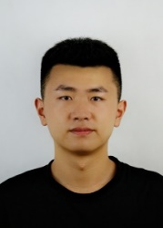**典型（三）**

姓名：刘子铄

班级：18工业机器人五年制

系部：电气工程系 图2-10 学生照片

刘子铄同学是电气工程系18工业机器人五年制班的学生，现担任班级副班长，系部技能大赛－电子技术项目陪练员，21供用电技术3+3班班主任助理。

一、知识素养积极提升，管理能力不断学习

刘子铄同学自入校以来，遵守校纪校规，履行班级中的班级规章制度，认真学习，对待各个学科秉持着热情和谦虚的态度，入校半年进入电气系技能大赛电子技术项目。在校期间共计获得：江苏省职业院校技能大赛电子技术项目二等奖一次，徐州市职业院校技能大赛电子技术一等奖和二等奖各一次，江苏省三创优秀学生，职业院校优秀在校生，学校的特等奖学金和一等奖学金也是多次获得。在专业知识以外，刘子铄同学担任21供用电技术3+3班的班主任助理。作为一个学长，他将学校里的校纪校规教给同学们，为同学们在学校的生活、在成长的道路上解答了许多的疑问。

二、掌控自己，开启人生精彩道路

“学习不止在学校，假期也是在学习。”

刘子铄同学对于人生的丰富不止在于学校，在2021年的寒假中，也是他成年的第一个假期，别人选择在寒冷的冬天，蜷缩在床上选择享受，他确把这严寒的假期利用了起来，45天把机动车驾驶证收入囊中。2021年暑假，疫情卷土重来，本在邳州开发区做假期工的他，毅然决然的和弟弟投入到了“全市全民核酸检测”的秩序维持工作中......

****作为一名优秀的机电学子，一名优秀的职校生，刘子铄同学只是机电大家庭中的渺渺一份子，我们的目标不应只有眼前的苟且，还应为那诗和远方。

**典型（四）**

姓名：李佳纯

班级：19旅游管理五年制班

系部：商贸管理系 图2-11 学生照片

李佳纯是商贸管理系19旅游管理五年制班的学生，现担任商贸管理系学生会副主席。在校期间，获得校内特等奖学金、中等职业教育国家奖学金、院“优秀学生干部”、“三好学生”、“魅力团员”等荣誉。在课余时候，常参加社会实践活动，在邳州市邳城镇疫情防控中积极投身防疫一线。

一、学习勤奋，成绩优秀

李佳纯有着良好的学习习惯，学习专心，勤学善思。学习态度严肃认真，认真做好课前预习和课后笔记整理工作，学习目的明确，态度端正，勤奋刻苦、锐意进取，对旅游相关课程充满了浓厚的兴趣，并且善于总结学习经验，不断改进学习方法、理论联系实际，通过不懈努力，取得了优异的成绩。能够充分合理的利用时间，提高学习效率，每个学期，都能制定出科学、合理的学习计划，周密安排时间。

二、能力突出，工作出色

从入校开始一直担任系部学生会干部。对于班级部布置的各项任务，总是积极认真去完成，力求快而好。在老师的指导下，不仅活跃和丰富了班级的文化生活，而且提高了班级的凝聚力。组织同学参加学校活动，锻炼能力，奉献社会。

三、疫情防控，立马当先

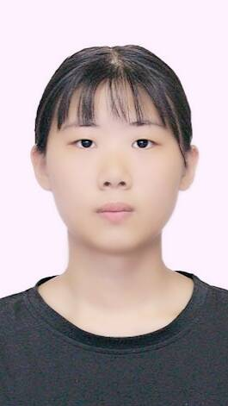疫情出现后，李佳纯同学主动申请疫情防控志愿者，主动向邳城镇申请加入防疫工作。在疫情防控中投身疫情防控一线，不顾个人安危、无私奉献，服务他人，疫情面前彰显担当，困难面前毫不退让，用自身实际行动为疫情防控工作出一份力。

**典型（五）**

姓名：杨柳

班级：18数控加工五年制1班

系部：数控技术系 图2-12 学生照片

杨柳是数控技术系18数控五年制1班的学生。在校期间，她始终以高标准来严格要求自己，学好专业技能，同时积极参与学校和班级各项活动，协助班主任做好班级宣传工作。思想方面，具有正确的人生观、价值观、世界观，对待学习始终保持着端正、谦虚的态度。学习方面，积极配合老师，努力提高自己的专业技能水平，同时利用自己宣传的特长引导和带动身边的同学共同进步;课下她能虚心向同学请教，认真预习及完成老师所留作业。在校期间，她的学习刻苦和勤奋赢得了任课老师和同学们的肯定。并多次获得学校的二等奖、三等奖学金，在2020学年获得国家励志奖学金。  
 在班级工作中，始终以服务班级，帮助同学为宗旨，真正做到想同学们之所想，积极帮助学习能力较弱的同学，达到共同进步。她的工作能力得到大家的认可，在2018-2019年被评为优秀班干部。

在生活中，她始终保持积极乐观的心态，做诚实守信乐于助人的人;遵守校规校纪校规，遵守学生守则，以饱满的热情迎接生活中每一天的挑战，帮助同学锻炼自己。

**2.2技术技能**

多年来，学校一直重视技能大赛工作，组织校内技能大赛月活动、承办市级技能大赛，在全省乃至全国技能大赛中取得优异成绩。技能大赛平台不仅展示了学校的办学实力，也为师生提供了展示技能、切磋技艺的舞台，对深化教学改革和促进创新发展有很大的推动作用。学校人才培养质量也更好的符合社会、企业、行业的需求，切实提升了学生就业竞争力，彰显了学校的办学特色与教育教学改革成果。

表2-11 2014-2021年学生技能大赛获奖统计

|  |  |  |  |  |  |  |  |
| --- | --- | --- | --- | --- | --- | --- | --- |
| 年度 | 市级  一等奖 | 市级  二等奖 | 市级  三等奖 | 省级  一等奖 | 省级  二等奖 | 省级  三等奖 | 国赛 |
| 2014 | 6 | 4 | 5 | 1 | 4 | 4 | 二等奖3个，三等奖2个 |
| 2015 | 5 | 11 | 17 |  | 2 | 3 |  |
| 2016 | 10 | 10 | 14 | 1 | 0 | 4 | 二等奖1个 |
| 2017 | 7 | 14 | 11 |  | 3 | 3 |  |
| 2018 | 11 | 10 | 11 | 1 | 4 | 6 |  |
| 2019 | 10 | 11 | 14 |  | 3 | 5 | 三等奖1 |
| 2020 | 4 | 4 | 5 |  | 6 | 16 |  |
| 2021 | 3 | 5 | 11 | 0 | 3 | 2 |  |
| 合计 | 56 | 69 | 88 | 3 | 25 | 43 | 7 |

**2.3在校体验**

学校通过召开学生代表座谈会，网络问卷调查，个体访谈等形式，及时征集学生对在校理论学习、专业学习、实习实训、校园文化与社团活动、生活、校园安全的满意度，请学生对学校教育教学、学习与生活环境、后勤服务等方面提出意见和建议，不断提升学校管理与服务水平，做到管理规范、服务细致，工作成效明显，学校毕业生跟踪调查常态化，对工作不理想的学生进行二次安置，对专业技能无法满足工作需要的学生进行再次培训，受到毕业生的好评，学生在各项指标上的满意度均达90%以上，与去年同期相比，满意度均有所提升，侧面反映出学校各项学生工作的细致有效，稳步提升。

表2-12 2021年学生满意度调查（%）

|  |  |  |  |  |  |  |  |
| --- | --- | --- | --- | --- | --- | --- | --- |
| 年度  项目 | 理论学习满意度 | 专业学习满意度 | 实习实训满意度 | 校园文化与社团活动满意度 | 生活满意度 | 校园安全满意度 | 毕业生对学校满意度 |
| 2020 | 92 | 93 | 97 | 98 | 95 | 100 | 96 |
| 2021 | 93 | 93 | 97 | 99 | 95 | 100 | 96 |

**2.4资助情况**

**2.4.1 国家助学金及国家免学费资助**

学校高度重视学生资助工作，确保学生能够顺利完成学业。全体在校在籍学生均享受学费减免政策，对部分家庭困难学生给予助学金补助。根据上级文件要求，公平公正地做好各类奖助学金发放工作，2020-2021学年为396名经济困难学生申请办理国家助学金。

**2.4.2奖助学金**

**2.4.2.1学校奖学金**

学校奖学金评比秉承“公平、公正、公开”的原则，根据学生学习成绩与日常表现进行评分，每学期评比一次，奖项分为特等奖、一、二、三等奖四个等级。2020-2021第一学期共1111名学生荣获奖学金；2020-2021第二学期共875名学生荣获奖学金，2020-2021学年共计1986名学生荣获奖学金。

**2.4.2.2国家励志奖学金**

学校根据上级文件要求，进行国家励志奖学金评选。2020-2021学年，学校19名品学兼优的学生荣获国家励志奖学金。

**2.4.2.3企业资助奖学金**

学校积极主动与行内大型企业开展校企合作，苏州汇川技术股份有限公司、华道数据处理有限公司、南京奥特佳新能源科技有限公司、徐工集团公司一直与我校保持良好合作，2021年收到企业赞助奖助学金共计50余万元。

**2.5就业质量。**

学校2021年毕业生人数为1337人，就业（含升学）1329人：直接就业926人，升学403人。毕业生的就业率达到99.4%，专业对口率达到82.9%。第二产业制造业558人，第三产业服务业368人。

调研数据显示，用人单位对学校技能人才满意率为79%，基本满意率20.1%，不满意率0.9%。企业认为学校学生与其他学校相比的优势主要表现在能吃苦耐劳、能团结协作、能积极进取、能诚实守信、能善学善用等方面。

表2-13 2021届毕业生直接就业基本情况统计表

|  |  |  |  |  |  |  |  |  |
| --- | --- | --- | --- | --- | --- | --- | --- | --- |
| 序号 | 就业地区 | 总人数 | 企业名称 | 初次起薪(月) | 人数 | 男生 | 女生 | 涉及专业 |
|
| 1 | 徐州 | 756 | 华道信息科技（徐州）有限公司 | 2500 | 243 | 133 | 110 | 地铁、客服、建筑、计算机 |
| 2 | 徐州市菲迪克建设工程监理有限公司 | 3500 | 9 | 9 | 0 | 工程监理 |
| 3 | 徐工集团工程机械股份有限公司建设机械分公司 | 3000 | 90 | 80 | 10 | 电气、机器人、焊接 |
| 4 | 徐州徐工挖掘机械有限公司 | 3000 | 66 | 66 | 0 | 焊接 |
| 5 | 徐工集团徐州重型机械有限公司 | 3000 | 72 | 72 | 0 | 焊接、汽修 |
| 6 | 徐工集团液压件有限公司 | 3000 | 39 | 37 | 2 | 数控 |
| 7 | 徐工消防安全装备有限公司 | 3000 | 32 | 32 | 0 | 数控、焊接 |
| 8 | 徐州罗特艾德回转支承有限公司 | 3000 | 12 | 12 | 0 | 数控 |
| 9 | 正崴集团富港电子（徐州）有限公司 | 3000 | 32 | 29 | 3 | 数控、机器人、计算机 |
| 10 | 卡特彼勒底盘徐州有限公司 | 3000 | 38 | 25 | 13 | 电气、机器人 |
| 11 | 徐州苏宁置业有限公司苏宁大酒店 | 2500 | 25 | 0 | 25 | 高铁 |
| 12 | 徐州众银酒店管理有限公司（徐州绿地皇冠假日酒店） | 2500 | 55 | 0 | 55 | 高铁 |
| 13 | 徐州市广联科技有限公司 | 3000 | 33 | 27 | 6 | 物联网、电气 |
| 14 | 南京 | 131 | 南京地铁 | 2300 | 34 | 16 | 18 | 地铁 |
| 15 | 南京创纬 | 3000 | 14 | 14 | 0 | 监理、建筑 |
| 16 | 苏州 | 汇川技术有限公司 | 3500 | 83 | 68 | 15 | 电气、汽车美容 |
| 17 | 宁波 | 26 | 吉利汽车动力总成 | 2500 | 26 | 26 | 0 | 汽修 |
| 18 | 其他 | 13 | 自主择业等 | 2300 | 23 | 17 | 6 |  |

**2.6职业发展**

**2.6.1学生职业生涯教育**

学校十分重视对学生的职业生涯的教育，从入学的专业教育、到课程设置、专业课程教学、实习、参观到最后的顶岗实习、就业面试等各个方面加强对学生的职业生涯教育。一年级第一学期德育课即开设《职业生涯规划》课程，使得学生认识自我，规划生涯设计内容；在专业教学过程中贯穿职业生涯规划教育，使学生在专业学习时进一步加深对职业生涯规划的理解；学生毕业前开设就业创业教育，使学生对职业生涯的认识初步走向成熟。学校开设的职业生涯规划的课程一方面提高了学生职业生涯规划的意识，让学生根据社会需求分析发展现状，为未来进入社会做好充足的准备；另一方面，也增强了学生职业规划的能力，增强了学生技能迁移能力和观察社会、灵活应变的能力，以及不断探索求新的创新能力。学校为学生搭建职业生涯规划平台，使学生能够从容面对未来就业创业中的风风雨雨，从而获得持久健康的发展。

**2.6.2学生就业创业教育情况**

在国务院“大众创业，万众创新”有关精神指引下，学校非常重视学生就业创业教育，系统地开展就业创业培训，传授就业创业技能，提升学生创业意愿和就业自信。机电、数控、汽修、计算机、建筑等专业的学生以动手实践能力为主，加强法律法规、市场营销、会计金融、企业管理、融资投资等创业必备的基础教育，引导学生将自身专业技能与创新创业项目相结合，给予学生的创业建议，坚定学生就业创业意愿。学校副院长苍中洪主编《就业创业指导》课程，从十个方面对学生进行就业创业教育，该课程作为高年级学生必修课和低年级学生的选修课，受到了学生的好评。

积极引导学生参加省级、市级的各类创新创业计划大赛、创新创业竞赛、创新创业项目策划大赛等活动， 激发学校学生创新创业热情。为此，学校广泛宣传、积极动员、全校参与，学校又举办大赛培训班、赛事宣讲和指导教师研讨会等活动，聘请专家和创业导师对师生进行培训指导，强化学校学生撰写创业计划书、制作 PPT等创新创业参赛能力。创业园是学校开展创业教育实践的重要基地，配有专人指导和辅导，管理有创新，经营有特色，进一步增强学生就业创业能力。

**2.6.3毕业生一年就业稳定率、升学情况**

学校2021年共有毕业生1337人，其中升学403人，直接就业926人。为了进一步提高毕业生就业稳定率，各系部在将《职业素养》《职业生涯规划》《心理健康》《就业与创业指导》等课程纳入实施性教学计划，加强对学生职业指导的同时，更加重视学生实习期的管理和服务工作，了解学生实习心理、掌握实习情况，及时解决实习问题。

直接就业926人中，申请二次就业实习47人，学生就业稳定率94.2%。

**2.6.4毕业生就业创业典型**

2021年6月，2016级幼儿教育专业张耀予成功入职慧秀林幼儿园。幼儿园是人生的起点站，张耀予用自己的一言一行、用爱心、细心、耐心、责任心换来了孩子们的喜爱，家长们的认可与支持。她积极参加各级五项技能比赛，组织排练大型党史剧童心向党“辉煌的征程”，并于2020年11月在“江苏省·幼芽杯”比赛中辅导幼儿绘画获得一等奖。张耀予说，“感谢母校教我知识与技能，更感谢给我搭建的平台！”。

**2.7升学情况**

表2-14 2021届毕业生升学情况统计表

|  |  |  |  |  |
| --- | --- | --- | --- | --- |
| 毕业学生总数 | 升学学生数 | 升学方式 | | |
| 本校高年级 | 联合办学高校 | 对口单招 |
| 1337 | 403 | 171 | 223 | 9 |

3.教育教学

**3.1专业建设**

**3.1.1专业设置与当地产业吻合度**

表3-1 2021届直接就业学生专业分布情况

|  |  |  |
| --- | --- | --- |
| 序号 | 专业 | 人数 |
| 1 | 城市轨道交通运输与管理 | 65 |
| 2 | 电气自动化设备安装与维修 | 50 |
| 3 | 工程监理 | 15 |
| 4 | 工业机器人应用与维护 | 77 |
| 5 | 焊接加工 | 99 |
| 6 | 机电设备安装与维修 | 68 |
| 7 | 计算机应用与维修 | 61 |
| 8 | 建筑工程管理 | 73 |
| 9 | 汽车维修 | 66 |
| 10 | 汽车装饰与美容 | 51 |
| 11 | 数控加工（加工中心操作工） | 77 |
| 12 | 铁路客运服务 | 79 |
| 13 | 网络营销 | 27 |
| 14 | 物联网应用技术 | 42 |
| 15 | 幼儿教育 | 76 |
| 合计人数 | | 926 |

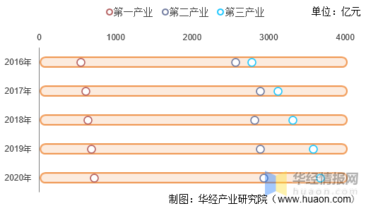近年来，学校学生就业主要集中在徐州地区特别是徐州经济开发区。2021年直接就业926名学生中，徐州地区企业756人，占比81.6%，其余就业学生也主要集中在长三角地区。

图3-1 2016-2020年徐州市三大产业增加值对比图

从2016-2020年对比数据看，徐州地区第二产业和第三产业发展仍占优势，而学校2021年本地就业企业主要有徐州徐工挖掘机械有限公司、徐州重型机械有限公司、徐州徐工液压件有限公司、华道信息处理有限公司徐州分公司、徐州众银酒店管理有限公司等，主要集中在加工制造业和服务业。

从总体上看，学校专业设置比较符合徐州地区产业发展的需要，吻合度比较高。

**3.1.2专业设置动态调整与结构变化**

徐州市近年来三大产业发展情况与对就业企业技能人才需求专题调研结果表明，加工制造类、服务类技能人才仍然短缺，本着学校服务区域经济发展原则，学校今年新增“工业机械自动化装调”、“汽车制造与装配”专业，并扩大原有专业特别是服务类专业的招生规模。

**3.1.3现代化专业群建设**

学校主动适应产业转型升级和经开区经济社会发展需要，不断推进职业学校专业结构调整。对照《江苏省中等职业学校现代化专业群建设标准（三年制中职）》，紧贴地方“十三五”产业经济社会发展规划，在经过专业群设置的调研报告和专家论证报告的基础上，学校积极开展以机电技术应用为核心的专业群建设申报工作，包含电气运行与控制专业、数控加工技术专业。学校在机电技术应用专业群构建、培养模式改革、课程体系建设、教学团队建设、实训基地运行、建设成效和特色创新上已经具备专业群规模，起到辐射引领作用，推动人才培养质量的全面提升。

**3.1.4中高职衔接专业建设**

2021年，我校继续与江苏建筑职业技术学院、徐州工业职业技术学院和常州机电职业技术学院对接，共设立江苏省现代职教体系试点七个专业项目，机电技术应用、供用电技术、电气设备运行与控制、工程测量、计算机应用、网络营销和机械加工技术专业，通过校际联系、项目申报、招生宣传、组织实施，共招生265人，同比2020年学生数量减少17人，这是因为今年上级政策因素影响。从2015年至今，学校现代职业教育体系建设试点项目共招生1327人。2020年现代职教项目升入高校131人。

表3-2 现代职业教育体系建设规模

|  |  |  |  |  |
| --- | --- | --- | --- | --- |
| 序号 | 名称 | 2020年 | 2021年 | 增量 |
| 1 | 试点项目数量 | 5个 | 8个 | 3 |
| 2 | 试点项目学生人数 | 282人 | 265 | -17人 |

学校注重项目试点班级学生的素质教育和综合职业能力培养。班主任、系部、学生科、团委等管理部门齐抓共管，促进良好素质养成。教育教学坚持“能力本位”的人才培养理念，注重学生学习过程的评价，校领导、教务处、教研处、系部教学管理人员经常深入试点班级听课、评课，召开学生座谈会，确保教学实效。在市统一组织的语、数、英期末测试中，学生成绩较好；在学校自行组织的其他学科考试中，学生成绩也明显优于非项目试点班级。

2020年，学校多次召开现代职业教育体系建设试点项目（3+3专业）专题研讨会，学校教学副校长、教务处处长、相关系部主任、专业骨干教师、班主任、对接学校领导参加会议，就专业建设、课程改革、课程衔接、实训室建设、师资培训等方面做深层次研讨。11月份，分别由三个高校和学校一起给新入学的现代试点3+3班举行开学典礼。3+3现代职教项目对学校其他专业建设、学生管理、教科研究方面起到了引领作用，这项工作已步入规范化、制度化、科学化的轨道。

**3.2教学改革**

**3.2.1课程与教学资源开发**

学校积极推进校本课程建设，加大与行业、企业的合作力度，深化基于工作过程的课程开发，引入行业标准、企业标准、职业标准制定课程标准，注重课程职业性、实践性和开放性，推进项目教学和行动导向的教学方法。各专业积极开展校企合作课程开发，建立课程开发、应用与完善机制。2020年《二维动画设计与制作》申报为市级精品课程。

课程教学资源是指应用于教学课堂教与学活动中的各种资源，主要类型有:文本资源、信息技术资源、社会教育资源、环境与工具、生成性资源。包括了整个课堂教学过程中除去教师和学生以外的所有资源。学校充分调动广大师生对课程资源开发的积极性，最大限度地挖掘利用现有的校内课程资源，不断开发利用校外课程资源来丰富我们的课堂教学，力求让丰富的课程资源为教育教学服务，使新一轮课改在学校得以顺利进行。

2021年采取的措施有：学校充分开发图书馆、实验室、微机室、运动场等丰富的资源，提高资源的使用率；积极开发利用学校网络资源和信息化课程资源，充分利用各教研组的资源网，加强网络信息资源的利用；建立班级网页和教师个人主页，做好和网上名校的联营和加盟工作；充分利用现有课程资源，开发适合本校需要的选修课程，进一步形成具有学校特色的校本课程，完善校本课程的建设和管理。利用相关的课程资源，着力搞好课程资源开发与利用的课题研究工作。通过学校的名师工程，充分利用本校的名师资源，开发利用名师身上特有的丰厚人文资源和文化底蕴，以激励师生奋发进取和开拓创新精神。重视家长资源的开发，丰富家长委员会活动。目前资源主要有：

表3-3 学校教学资源一览表

|  |  |  |  |  |  |
| --- | --- | --- | --- | --- | --- |
| 序号 | 资源库名称 | 资源库地址 | 登陆方式 | 管理单位 | 内容截图 |
| 1 | 学校精品课程网站 | http://www.xzjdc.com.cn/jpkc/index.asp | 无密码，全部开放 | 四个系 |  |
| 2 | 数字化学习平台 | http://lms.xzjdc.com.cn/lms/portalResource/homepage.do | 用户名登陆，学生、老师 | 课程建设者，教务处 |  |
| 3 | 机电云盘 | http://disk.bestcloud.cn/ | 全体老师 | 信息中心及教师个人 |  |
| 4 | 优质教学资源网 | http://www.xzjdc.com.cn/yz/ | 所有人 | 信息中心 |  |
| 5 | 100维尔教育网 | 客户端 | 教师 | 共享网站 |  |
| 6 | 超星学习平台 | http://xzjdc.fanya.chaoxing.com/portal | 教师、学生 | 共享网站 | D:\用户目录\我的文档\Tencent Files\409958639\Image\C2C\@~)F()D})873228GOMH9)80.png |

**3.2.2 课程改革（重点是中高职课程衔接）**

2021年学校开展“有效课堂”评价活动，对“四有五动”课堂教学模式进行丰富和完善，鼓励教师开展教学改革和产学研活动，不断创新教学内容、改进教学方法和教学手段，提高教学效果和教学质量，继续开展“聚焦课堂 立足有效 提升质量”的课堂教学大赛主题活动，组织全体教师参加给类教学大赛，促进课堂教学改革及教学质量的提高。

2021年持续推进理论课“教考分离”制度，加强试题库建设，修改和完善现有的试题库；实训课“教考分离”常态化，建立实训课的试题库。

**3.2.3 教学模式改革**

2021年，学校以人才培养目标为指导，以适应职业岗位需求为导向，以培养学生岗位职业能力和综合素质为核心，强化知识传授与生产实践紧密结合，在专业指导委员会的指导下，改革教学模式，60%以上课程建立“项目（任务）驱动”的教学模式。实施过程中着力培养学生的岗位职业能力、工作的方法能力和从事职业活动的社会能力。在教学中“以任务为引领”，把知识和技能融合在一起，实施任务驱动。在教学过程中，始终坚持“以能力为本位”，以“四有五动”课堂教学方法为指导，在工作过程培养学生的岗位能力，加大实习教师教学力度。增加实习实验设备，采用实物、多媒体等辅助教学，所有课程的教学都使用多媒体教学。课堂教师中强调要做到传统与现代结合，板书与电子课件结合，实现两者的优势互补。借助先进的多媒体技术与教学软件，还原真实的职业情景，模拟真实的职业任务和流程，让学生了解企业工作环境，感受职业工作氛围，加深职业体验。借助网络技术，建设师生互动平台和网络教学资源库，教学网络平台的建立，利于教师全程指导、跟踪、管理、监督，也实现了师生全程互动和资源共享。

学校在专业教学实践中秉持“做中教、做中学”的教学理念，开展理实一体的教学模式，进行项目教学、行动导向、任务驱动等教学方式，让学生动起来，让课堂活起来，让教学亮起来。计算机专业、机电一体化专业、机械加工专业、供用电技术及工业机器人专业都加大了实习实训教学力度，车间、机房、实训室成了教学主战场；同时加大校企合作力度，积极与徐工集团、富港电子、新美星、苏州汇川等企业合作，推行工学交替，让学生提前进入真实工作环境，校企合作的实行，调动了学生的积极性，激发了学生的学习兴趣，强化了教学效果，同时也培养了学生的综合职业能力。

同时，加强学风建设，开展期中考试表彰活动和期末成绩分析制度，增加学生学习兴趣和教师教学水平。2020年下半年共表彰国家中职奖学金获得者7名、国家励志奖学金获得者19名、市级技能大赛奖学金获得者20名、期中考试奖学金获得者255名。

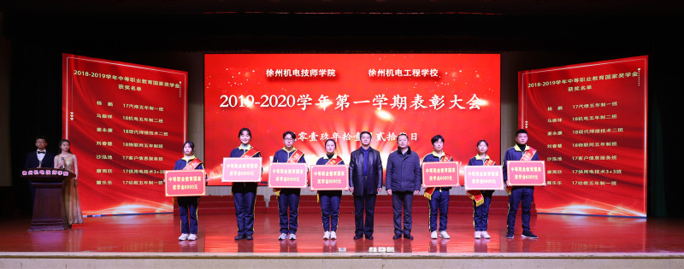图3-2 期中考试表彰大会

**3.2.4教学科研**

召开第六届教科研大会，表彰2020年度教科研工作先进集体3个、先进个人8人。加强基层教研组建设，优化教研活动，强化教研活动开展效果。组织参加省市级教研活动12次。开展学校职教论文评比，共征集论文158篇，表彰优秀论文63篇；编辑出版《机电工程教科研》校刊2期，有9篇论文在徐州市第十五届“职教杯”论文评选中获奖。省级以上期刊发表论文243篇，获得各类专利42个，主参编出版教材6本，立项省级课题1项，结题省级课题3项、学校9项校级课题立项并结题。 2021年4月立项校级课题9个。

**3.2.5 1+X证书制度试点工作推进情况**

学校成功申报“工业机器人装调”项目1+x证书制度试点建设。组织教师认真学习江苏省教育厅1+x证书试点相关文件，已完成工业机器人装调1+X证书试点人才培养方案制订。组织机器人专业教师利用教研活动时间，研讨学习1+x证书试点情况。2020年9月学校与徐州海伦哲专用车辆股份有限公司合作建成江苏省智能工业机器人应用维护校企联合实训中心一个，包括焊接、码垛、抛光单体实训项目各一个、综合实训项目三套；建设仿真模拟实训室机房两个，电脑120台，各类仿真软件55套。学校教科研设立专项课题经费5万余元用于该项目的调研工作。2021年新建设FANUC综合机器人实训平台三台，已完成招标工作。已组织相关教师系统学习1+x证书试点标准，培训内容也按计划逐步融入日常教学。

**3.3队伍建设**

**3.3.1落实教师编制情况**

学校高度重视师资队伍建设，依靠人才推动学校又好又快发展。2021学年度，学校已上报主管部门招聘计划，拟招聘德育课、思政课、美育课教师15人，大力提升学校素质教育教师队伍建设水平。

**3.3.2教师发展机构建设**

学校一直以来高度重视师资队伍建设，大力实施人才强校战略。 以教师能力提升为根本，学校科研处、教务处、人事处，共同协作，相互配合，从教师继续培养培训、业务技能提升、科研课题研究等方面为教师提供多样发展平台，促进教师专业化成长。

**3.3.3通过“绿色通道”引进教师情况**

学校通过“绿色通道”，加强人才引进，2021学年，学校引进获省赛一等奖会计专业教师1名。

**3.3.4教师团队建设情况**

2021学年，学校开展班主任分级管理和班主任技能竞赛，不断提升班主任的业务能力和工作水平，在全院范围内开展教师教学大赛，推动教师学习教学业务知识和提高教学技能的热情，不断提升教师的业务素质、工作能力和教学质量，打造卓越教职工团队。 2021学年获评市级优秀教育工作者1人。评选表彰学校星级教师22人、师德师风先进个人9人、紧缺型人才3人。共计送审教育系列中级职称7人，充分发挥专业技术职务评聘的激励和导向作用，进一步规范教师和专业技术人员参加专业技术职务申报及岗位竞聘等竞争性推荐考评工作，促进教师专业化成长。

**3.3.5教师培养培训**

学校高度重视教师培训工作，坚持内部培训与外部培训相结合的原则，注重专业技能培训，坚持“走出去、请进来”的策略，不断创新教师培训方式，学校培训工作主要着眼于教师综合素质、专业水平的提高和建设更加合理的师资队伍结构，服务于课程改革的需要，立足于学生的全面发展为主。全年共计组织教职工参加国家级培训14人次，省培25人次 ，组织13人参加徐州市教育局暑期培训；62人参加徐州市考评员培训。培训内容涉及到教科研能力提升、技能大赛、专业技术培训等方面，取得良好效果。开展为期三天的新教师培训，对新入职教师进行教育教学、学生管理、学校规章制度等各方面进行培训指导，每年开展青蓝工程结对，一对一进行帮扶，帮助青年教师进一步加强教育教学理论学习，提高理论素养。

**3.3.6教师教学科研能力提升**

学校以举办常态化公开课为平台，全力推进教师课堂教学能力提升，2020年-2021学年举办各类公开课126节次，覆盖70%以上的专任教师。学校还利用暑假进行为期三天的全体教师教学能力提升专题培训，组织6批次共计35名教师参加徐州市6个专业学科中心教研组的教研活动，学校于2021年6月举办“校园开放日”，共计18位教师举行观摩课，徐州市各职业学校110名教师参加观摩和评课活动。通过培训、学习和交流，取长补缺，助力教师的专业能力提升。

一年来广大教师教科研意识不断增强，时时处处做教科研有心人，在教育教学实践活动中积极开展基础研究、教材编写、专利发明等，与中国矿业大学出版社进行合作编写三部电工类培训教材，主编参编正式出版教材6部。2020年新申报各类专利43个，发表各类论文243篇，立项各类课题12个。

**3.3.7教师激励政策等**

学校高度重视教师团队建设，充分发挥教师团队的团结协作、取长补短、集体力量的作用，进一步完善鼓励优秀人才成长的工作机制。优化激励考核政策，鼓励在重点工作、重要改革项目做出成绩的人才脱颖而出。出台《师资队伍建设三年行动计划（2021-2023）》《学院人才引进暂行办法》，拓宽人才引进方式，加大培养力度、完善管理机制，积极打造高水平师资退伍。

**3.4质量保证**

**3.4.1人才培养方案**

人才培养方案是中等职业院校办学理念和教育思想的集中体现，是教育教学工作的纲领性文件，是实现专业培养目标、安排教学任务、组织教学过程、实施教学质量监控的依据。为此，根据教育部有关文件精神，立足立德树人，培养拥护党的基本路线，德智体美劳各方面全面发展的中高技能型人才，结合学校实际，专门制定《2021版各专业人才培养方案制定修订工作方案》，以培养可持续发展的职业人为目的，倡导围绕社会工作岗位（群）需要，开发“通用能力”和“专业能力”并重，“行业元素、企业元素和国际元素”融入的、“平台＋方向”的专业群课程体系，构建“认知（感知）实践、模拟（仿真）实践、生产（项目）实践、创新（创业）实践”四层递进的实践课程体系，创新构建满足学生多样化需求的人才培养模式，全面提高人才培养质量。

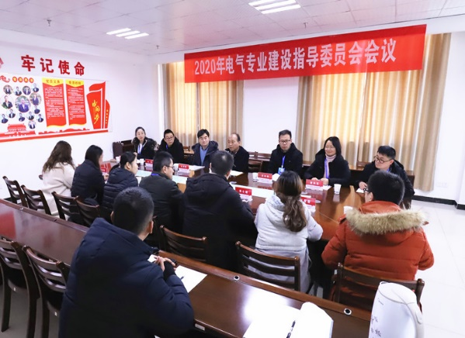立足培养符合经济社会发展需要的高素质技能技术人才，与相关高职院校深化合作，构建合作育人平台，积极进行第三方评价技能等级制度试点工作，夯实学生可持续发展基础，学生在获得学历证书的同时，积极取得多类职业技能等级证书，拓展就业创业本领。

图3-3 专业建设研讨会

7个中职3+3专业经过与对应高校协商后，人才培养方案全部实行“2.5+0.5”的人才培养模式，学生在学校学习时间为5个学期；教学总时数3000～3300学时，第五学期课程按照学业水平考试安排进行相应设置，第六学期转入相关高校或者进行顶岗实习。

**3.4.2核心课程标准**

2021年根据省部有关课程专业核心课程标准相关要求，对中职专业课程标准进行了部分修订，比如计算机专业对《网络操作系统》课程、机械加工专业对《数控铣床编程与操作》课程、机电一体化专业对《电子技术基础》、工程测量专业对《GPS测量技术》课程、供用电技术专业对《电机及变压器》课程的课程标准都进行了修订并发布，供教师和学生及时掌握，这对学生的以后的学业水平考试和相关证书考取都是积极有用的。

**3.4.3专业技能教学标准建设**

学校认真研读江苏省教育厅逐步颁布了的专业技能课程教学标准课程标准，对相关教学设备和设施予以更新。学校对专业技能教学设备进行了整理汇总以及对比标准，总体来说能满足教学，但个别设备数量还不足，设备型号还不匹配，学校正在努力逐步解决。

**3.4.4教学诊断改进与过程监控体系建设**

学校建立了基于学校人才培养工作状态数据、学校自主诊断整改的工作机制，引导促进学校在建立教学工作诊断与改进制度基础上，建立“一平台、两中心、三阶段、四模块、五层次”为基本框架的内部质量保证体系，建立一支能承担数据采集与管理、校本诊断、教学管理等职责，配备齐全的诊改队伍，实现教学管理水平和人才培养质量的持续提升。

同时学校也建立了以科研处作为教育教学督导机构、教务处和四个系参与的督导机制，从教学督导一系列制度建设到具体的教案规范书写、新教师入职培训、推门听课、学生信息员课堂情况记录、学生教学质量座谈会、学生评教等诸多环节进行完备的教育教学质量保障与监控体系。同时，学校建立以学校为核心、第三方参与质量评价、反馈和改进机制，定期组织相关行业企业、用人单位、有关专业机构和其他社会组织对学校人才培养质量进行评价，评价结果良好。

**3.4.5学业水平考试制度等教学质量评价体系**

学校致力于建立健全教学质量评价体系，建立了责权清晰、分工明确、精干高能、运行有效的校系二级管理机构，明确相应部门和人员的职责，加强教学过程监控、检测和反馈，使教学管理更加精细化、科学化、制度化和规范化。学校每年进行质量内审和管理评审工作，梳理不合格项目，持续进行改进工作。

建立健全教学质量保障体系。建立科研处（教研督导室）、教务处、教学系部三者联动的教学管理体系。科研处负责全校教学质量的督导和考评，教务处负责全校的教学秩序监控和检查，各系负责本系日常教学检查和考核。设置专业教研组，负责本专业的业务建设，组织管理本专业的日常教育教学活动。

同时学校还设有校外专家监控、学生监控、用人单位监控等不同的教学质量评价方式。学校建立开学、期中、期末教学检查制度；建立教师的随机听课抽查制度；建立每年一次的教师教学能力大赛活动制度，建立教学等级月度评价制，每月对教学情况进行汇总分析；每学期至少召开一至二次不同类型的学生座谈会；学校还编辑《教学管理制度汇编》，全面梳理了教学管理规章制度，出台《教师岗位考核细则》、《教学检查与考核实施细则》、《教学事故认定与处理办法》、《技能大赛补充规定》、《实习教师青蓝工程管理规定》、《关于切实加强教师技能提升的通知》、《学校“五条底线”教育实施方案》、《修订学校学分制实施办法》等一系列文件，落实日常教学检查与考核，并根据考核结果，严格兑现教师当月岗位工资和教学工作实绩工资。完善的教学管理制度，保证了各项教学活动的良性运行。2020年全年发布《教学简报》32期。

**3.5规范管理情况**

认真贯彻《中等职业学校公共基础课程标准》，开齐开足开好德育、语文、历史等公共基础课，全年完成授课96546课时。严格执行《关于加强教研室建设和管理的意见》，强化教学质量督导、监控，督导听课98人次，发布教学简报35期。坚持月度教学资料检查，开展教学资料专项督查5次，实习实训、体育课教学专项督查4次，从严兑现教学质量考核。成立教材工作委员会，开通网络教学平台，建设教学资源库，促进优质教学资源共享。鼓励教师在网络平台参与学习，推进信息化教学改革工作，提高信息化教学水平。

完善学生管理工作机制，扎实推行班主任分级管理，组织班主任、学管人员业务培训，对接国赛标准举行第九届班主任技能大赛，激发班主任精研博学的奋斗精神，提高学生管理队伍专业化素质。荣获江苏省班主任能力大赛三等奖。创新班主任助理制度，评选首批班主任助理40人，开展团干部和学生会干部培训，充分发挥学生会、班委会的骨干作用，将网格化管理的触角延伸到学校每个角落，推进学生管理工作网格化、制度化、规范化。完善《奖学金评定办法》，公平公正做好各类奖学金、助学金评审工作和家庭经济困难学生资助工作，年度发放贫困助学金369人次，评选中职学校国家奖学金7人，学校奖学金1986人次。

加强资金和预算管理，科学规划资金使用，优先保障重点项目资金，提高资金使用效益。印发《关于下达2021年度目标考核指标的通知》，下达部门关键指标及切块经费，持续增强基层部门的自主权，激发部门活力。制定《学院食堂、超市经营管理规定》《招标管理暂行办法》《关于进一步加强学院公车管理的规定》等各类制度20余个。试行《学院国有资产管理绩效考核办法》《学院维修工程管理办法》，进一步优化管理流程，实现学校高效能治理新提升。

牢固树立安全发展理念，抓实“四个排查”、把握“四个可控”，守好“四条底线”，构建校园安全长效机制。分季度召开安全工作会议，签订校园安全管理责任状，开展全院安全检查6次。落实常态化疫情防控措施，强化校园治安管理，升级安全监控系统，严格校园安全准入，提升安全管理水平。落实消防安全主体责任，签订《消防安全责任书》，组织师生义务消防队培训，开展消防安全专题教育6次、消防安全专项检查与演练9次。扎实开展“安全生产月”系列活动，按照“两照一表”要求完成安全隐患排查整改闭环管理。坚持安全隐患排查制度，常态化开展管制刀具排查、学生矛盾排查、大病排查、心理健康排查、危险品排查、水电设施排查，集中开展专项、综合排查15次。开展饮食卫生、安全意识、逃生技能和诈骗、网贷、套路贷预防等安全教育知识宣讲和法制教育，组织相关主题班会8次，全方位筑牢校园安全“防火墙”。

4.校企合作

**4.1校企合作开展情况和效果**

2021年1月学校出台《徐州机电技师学院社会培训工作管理办法》，充分发挥社会服务功能，更好服务区域经济社会发展，创新技能人才培养模式，加快建设知识型、技能型、创新型劳动者大军，学校积极开展企业新型学徒制培养工作，与徐州绿健乳品饮料有限公司合作培养新型学徒120人。

本年度还制定了《学院校企合作五年发展规划》，进一步巩固以往在校企合作工作中所取得的成果，充分利用学校发展的各种资源，着力解决制约校企合作中的各种困难和问题，积极探索校企深度融合的办学模式，坚持“政校企行四方联动，产学研立体推进”的校企合作方针，创新“校企协同、德技并修、工学结合、共同培养”的紧密型校企合作机制与体制，努力实现校企人才共享、设备共享、技术共享、校企文化互补、校企管理互通的深度校企合作关系， 全面提升学校的办学竞争力和社会影响力。

学校积极抓住淮海经济区及国家高技能人才培训基地的契机，加强校企合作，与众多企业签署了校企合作“订单班”协议。本年度，学校严格按照疫情防控相关工作要求，分批次为共计21个班级七百余名学生制定工学交替实习方案，最大限度的支持地方经济发展，实现校企双方的互利共赢。

**4.2现代学徒制**

学校积极开展产教融合、校企合作工作，面对徐州经济开发区的产业发展情况，依据教育部《第三批现代学徒制试点方案》和人社部《关于全面推进企业新型学徒制的意见》的有关要求，主动和合作企业联系，广泛开展现代学徒制试点，2021年全校共计安排21个班级开展了为期一学期的工学交替实践教学。

主要与徐工集团挖掘机事业部、重型机械、液压件、富港电子、华道数据等企业进行现代学徒制校级试点工作。学生在企业与有经验的企业员工结成师徒，由企业和学校双方共同管理学生，为学生更好地学习技术技能，不断提高实践能力提供了很好的机会和平台，从反馈情况来看，整体效果较好。同时，现代学徒制建设已经完成校级课题一项，并已申报市级课题且通过审批。

表4-1 2021年工学交替班级情况一览表

|  |  |  |
| --- | --- | --- |
| 序号 | 专业 | 人数 |
| 1 | 汽车维修 | 110 |
| 2 | 机电设备安装与维修 | 80 |
| 3 | 客户服务 | 33 |
| 4 | 电气自动化设备安装与维修 | 33 |
| 5 | 工业机器人应用与维护 | 49 |
| 6 | 城市轨道交通运输与管理 | 44 |
| 7 | 计算机动画制作 | 43 |
| 8 | 物联网应用技术 | 50 |
| 9 | 数控加工 | 45 |
| 10 | 焊接加工 | 35 |
| 11 | 铁路客运服务 | 73 |
| 12 | 建筑工程管理 | 22 |
| 13 | 会计 | 32 |
| 14 | 幼儿教育 | 84 |

**4.3学生实习实训**

**4.3.1实习实训基地**

2021年，学校共有合作企业教师实践基地数4个：苏州汇川实习实训基地、华道信息科技实习实训基地、南京奥特佳实习实训基地、浙江吉利汽车实习实训基地。企业提供实践教学设备总值30.3万元，合作企业接收学生实习比例92.5%。

**4.3.2学生顶岗实习管理**

通过学校出台的《顶岗实习管理规定》、《顶岗实习安全管理规定》、《顶岗实习突发事件应急预案》、《顶岗实习班主任考核办法》等管理制度及《学生顶岗实习管理手册》的使用，结合“习讯云”网络APP管理平台，进一步强化班主任对学生的管理控制力度，加强对班主任常态化、制度化、规范化管理的考核，严格认真审查顶岗实习月报材料，随时调控学生每天签到情况。根据学生实习地点分布情况，安排系部老师实地回访学生，帮助他们解决实际问题，使学生就业跟踪服务工作质量和学生顶岗实习稳定性有了较大提高。

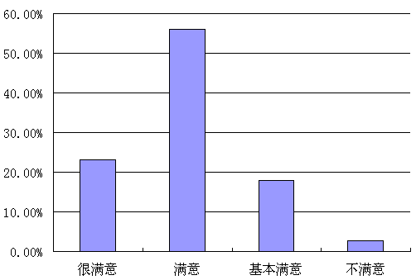据调查，学生对实习单位和岗位的满意度：很满意的23.2%，满意的56.1%，基本满意的18%，不满意的有2.7%。学生就业满意度达到97.3%。另外，企业对学校学生的培养教育方面提出一些建议，主要有：（1）加强职业道德的培训，强化纪律意识；（2）着重培养学生的学习新鲜事物能力和适应新环境的能力，提高学生的抗挫能力和吃苦精神，培养学生的人际交往能力，团队合作能力；（3）强化学生的思想品德和价值观方面教育，提升整体素质；（4）加强理论知识学习，进一步提升学生的创新能力、实际操作能力、学习能力，会思考、观察、创新，提升自己的同时，为企业在技术创新、节能减耗方面做贡献。

图4-1 学生对实习企业和岗位满意度调查表

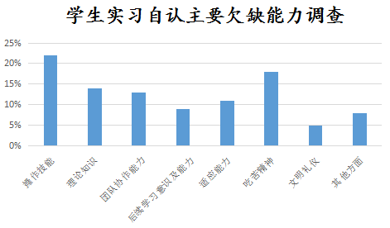从学生自身角度，学生认为主要欠缺的能力依次为专业操作技能(20%)、理论知识(16%)、团队协作能力(11%)、后续学习意识及能力(10%)、适应能力(10%)、吃苦精神(19%)、文明礼仪(4%)、其他方面(9%)。

图4-2 学生认为主要欠缺能力调查表

**4.3.3学生职业技能鉴定情况**

技能鉴定工作是扎实推进技能强校工作目标的重要举措，2020年，学校切实落实上级关于取消部分鉴定职业工种的政策，结合学校实际推进技能鉴定工作，2020年我校职业技能等级机构评估顺利通过，我校成为首批进行职业等级认定的技工院校，首批申请认定了车工、营销员等十三个工种，截止目前，我校已经开展了16个工种的职业等级认定，职业技能等级认定的开展，对学校教学、社会职业技能培训及技能等级认定必将具有重要推动作用。

2021年有2232人参加技能鉴定考试，技能鉴定合格率99.25%。

**4.4集团化办学**

学校是由江苏建筑职业技术学校牵头的淮海服务外包职教集团的成员之一。这是徐州市首个区域性现代职教集团，是淮海经济区中高职院校、企业、行业协会及行政事业单位为主体的服务外包区域性职业教育、培训与科研的组织。自2017年5月参加之后学校将坚持与集团成员精诚团结、通力协作，明晰发展思路，准确把握职业教育办学定位，贴近产业、贴近地方，突出实践和应用，全力服务淮海经济区中心城市建设。

学校还是江苏建筑职教集团和徐州市先进制造职业教育集团成员之一。江苏建筑职教集团由江苏建筑职业技术学校牵头组建，为全国首创的建筑业集团化办学模式，在全省职业教育和建筑企业发挥了良好的集聚效应和辐射作用，集团内校企间通过相互走访、交流合作，积极开展教学、科研、技术服务等方面的研讨活动，为校企深度融合打下了良好基础。徐州市先进制造职业教育集团由江苏安全技术职业学校牵头，10几家学校和企业共同组成，在促进教育资源共享，增进交流，攻克技术难关，实现共同发展方面发挥了积极作用。学校还是徐州经济开发区政、校、企区域合作联盟主要成员，自区域联盟成立以来，为学校进一步深化产教融合、校企合作提供了有力的支撑和平台。

5.社会贡献

**5.1人才支撑（服务地方发展）**

2021年学校继续把培养高技能应用型人才作为培养目标，按照“以素质为核心，以能力为本位”的育人理念，走产学研结合的人才培养之路，牢固树立“以服务为宗旨、以就业为导向”的办学理念，学校举办了以徐州经开区为主体的产教融合认知交流主题活动，深入徐州经济开发区对口的企业进行专业调研和人才需求调研，通过实习岗位认知、新老生座谈、企业专题讲座等一系列活动的开展，积极引导学生建立服务当地经济的就业观，让更多优秀的机电学子投身到服务地方经济发展的大潮中，为新徐州建设和发展贡献力量。2021年毕业生当地就业率达到84.82%。

**5.2社会服务**

**5.2.1职业体验中心建设**

学校电气工程系于2019年12月申报“数·智 云生活”中学校职业体验中心，2020年启动建设。该体验中心立足学校电气自动化、工业机器人等专业，以普职融通课程为纽带，为本校及区域中小学课程建设延展搭建平台。本体验中心现有专业教师5人，教师积极参与徐州市中小学职业体验中心实践课程方案征集活动，多位老师提交课程设计方案。该中心依托已有实习实训设备，仿生机器人、无人机等可实现中小学生体验操作，2021年新建设中小学体验中心（机器人创客中心）实训室，可实现大黄山中学、大黄山小学等学生到校体验参观等活动。目前已经接受职业体验学生1520人，比上年增加155人。

**5.2.2技术研发与培训服务**

学校积极开拓培训工作市场，首先从校内做起，挖掘潜力，积极开拓。2021年暑期开展了针对社会招聘的新教师和实习教师入岗培训2次，合计45人；针对教师适应新时代岗位要求，开展了暑期专项培训197人次；针对企业新入职员工要求，积极与企业联系，开展各类职业技能提升培训1162人次，考核取证的954人，完成培训课时1450学时，其中高级工技能培训484人。学校还积极主动与企业对接，开展校企共建实训中心、顶岗实习实训基地等形式的产教融合，为企业开展岗前培训、技能提升、转岗服务等技术技能培训，获得企业各类助学资金50多万元。

**5.2.3服务学生发展、服务文化传承与创新等情况及典型案例**

**5.2.3.1 服务学生发展案例——以宿舍文化周为抓手推进学生劳动教育**

 劳动是一切幸福的源泉。党的十八大以来，习近平总书记高度重视青少年劳动教育，强调“把劳动教育纳入人才培养全过程，贯通大中小学各学段和家庭、学校、社会各方面”。

近年来，我校着力于引导学生劳动习惯的养成、劳动技能的培养，根据学校《第十五届校园文化艺术节活动实施方案》，学校开展宿舍文化周活动，以匠心铸就劳动精神，用自律打造劳动品格。

以劳育美 为自身素养“补钙”

本次宿舍文化周以网格为支点，全力打造“以点带面，全面提高”内务提升新格局。7S宿舍文化讲座从传统文化入手，深入浅出，以“满满干货”帮助学生入脑入心；通过学校新媒体公众号、广播站等平台，全力烘托宿舍文化周活动氛围，在学生群体间宣传7S宿舍文化内涵，大力弘扬“劳动光荣、技能宝贵、创造伟大”的时代风尚。

以劳增智 为内务提升“鼓劲”

7S宿舍评比是学校多年积淀的品牌活动，以规范为准绳，定点定位、细节致胜、学做结合，让劳动教育“地气”十足；“叠军被”大赛以“豆腐块”为标杆，有棱有角看功夫，一折一皱是文章，层次分明，工匠精神在劳动教育中彰显。

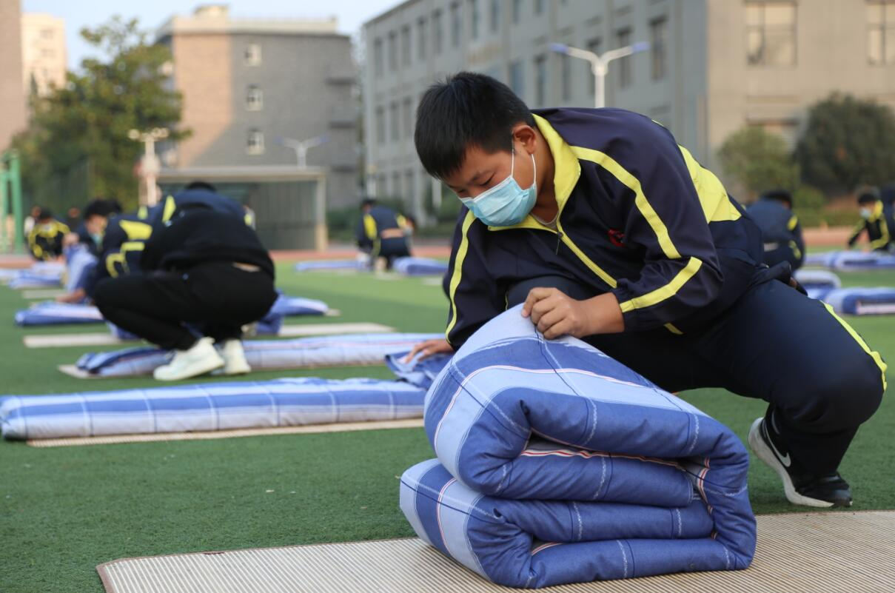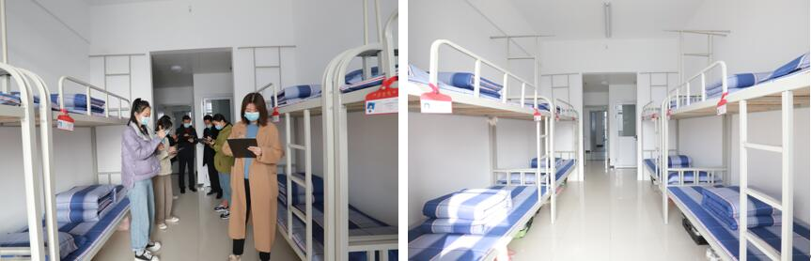

图5-1 宿舍文化周

以劳树德 用榜样力量“立标”

取长补短学而思，参观交流亮网格，宿舍参观交流活动将“我说文化”延伸到“你看样板”，跨班级、跨系部共同探讨内务整理经验，以分享连接友谊，用细节点亮匠心，以共同进步为本届宿舍文化周画上圆满句号。

一窗一室抓规范，一点一滴促养成。在学校“协调发展·提升品位”年度定位引领下，本届宿舍文化周“内外”兼修，内化于心，大力弘扬劳动精神；外化于形，精心打造7S宿舍文化品牌。以内务规范为抓手，让学生在学习与提升中走向更广阔的劳动舞台，为自律自信、匠心筑梦的美好未来赋能。

**5.2.3.2 服务文化传承与创新案例——讲好红色故事，传承红色基因**

学校高度重视校园文化建设与传统文化、学生思政教育的结合。本年度，学校以中国共产党成立100周年为契机，组织开展艺术节开闭幕式、大合唱比赛、主题演讲比赛等形式多样的校园文化活动，加强对学生的思想政治教育的同时，传承红色文化。

11月份，学校举行“讲好红色故事，传承红色基因”主题演讲比赛。大赛紧扣习近平总书记提出的“我们要讲好党的故事”“把红色基因传承好”精神，分为学生组和教师组比赛。学生组比赛中，选手们声情并茂，回顾了革命风云历程，追思先辈们的丰功伟绩，重温了那段艰苦奋斗、感人至深的峥嵘岁月，并结合自身学习生活和先进事迹的学习，从实际出发，或激昂慷慨、或深情诚挚、或娓娓道来，讲述了一个个生动故事，阐释了青年学生应该勇于传承中国共产党人坚定理想、百折不挠的奋斗精神，敢于走出去、坚持走下去，敢叫日月换新天，做新时代徐州机电人。

教师组选手们以不同的形式，生动讲述着一个个共产党人的感人故事，也为在场选手和观众们送上一堂生动的思政课。选手们回顾中国共产党成立100年来的艰辛历程和辉煌成就，明晰职校教师要传承红色基因，接过革命火炬，同时结合自身工作实际，不忘教育初心使命，履行教书育人职责，挥洒汗水，奉献青春，推动党的各项事业不断取得新成就，精彩的演讲不时引起在场观众的阵阵掌声。

此次“讲好红色故事，传承红色基因”党史主题演讲比赛，旨在讲好党史故事、传承红色基因，真正做到“把红色资源利用好、把红色传统发扬好、把红色基因传承好”，让红色基因成为立德树人工作中的鲜艳底色。讲好党史故事，可以更好地帮助师生牢记党史，把红色基因融入血脉，牢记初心和使命，坚定理想信念，保持革命意志，发扬斗争精神，奋力谱写立德树人的辉煌篇章。

**5.3对口支援**

制定相应的对口支援合作办学工作方案，明确目标任务、工作安排和保障措施等，拟定建立新疆班，保障支援合作项目的顺利推进。2021年是国家脱贫攻坚关键年，学校积极配合上级部门做好对口乡镇的脱贫工作。学校招生就业处副处长杜啸同志全职进驻对口村镇，通过学校的优秀平台，在职业技能培训、拓宽当地就业渠道等方面贡献突出。

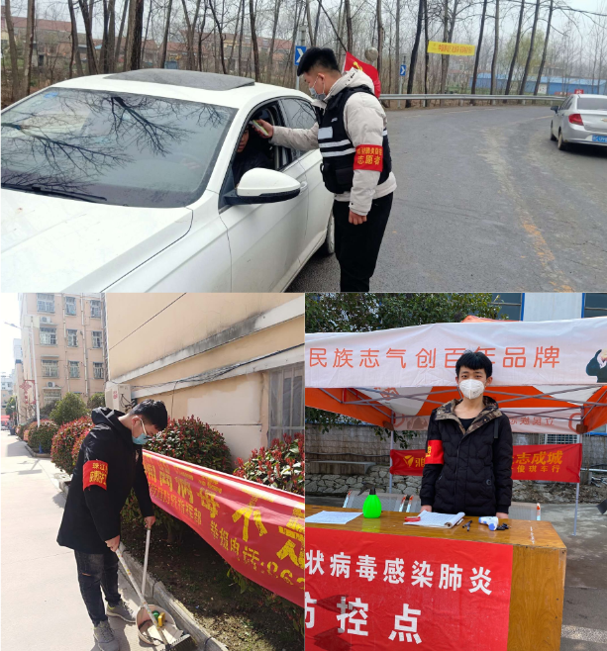**5.4服务抗疫**

图5-2 疫情防控

阻击疫情 志愿同行

新冠肺炎疫情爆发以来，学校积极动员组织返乡师生以志愿者的身份参与到家乡疫情防控中，配合社区干部奋斗坚守在防疫点，做好疫情防控的“战斗员”和“宣传员”。

疫情就是命令，防控就是责任。在“志愿同心，齐心战‘疫’”的号召下，机电学子积极响应、立即行动，配合家乡当地，投身疫情防控志愿服务工作，科学有序的开展疫情防控应急志愿服务。

郭以强，16数控加工五年制班学生。家住邳州市运河街道张楼村。受疫情影响，原本准备过完寒假就参加顶岗实习的他不得不“宅”在家中。他主动请缨到卡点当疫情防控志愿者，每天除了固定时间完成网上学习外，其余时间都投身于防疫志愿服务中。检查证件、测量体温、喷洒消毒液、采购物品……每件事情都做的有模有样、有始有终，这和他在校时勤工俭学的锻炼是分不开的。他说，希望通过自己的点滴付出能帮助更多有困难的人，服务更多有需要的人，创造更多志愿者的价值，为徐州机电的学弟学妹们做个榜样，相信只要我们万众一心、众志成城，一定能很快战胜疫情。

张壮，18数控加工五年制1班学生，来自学校军乐队，就是这样一个爱吹萨克斯的男孩，在疫情期间毅然加入到邳州市赵墩镇耿埠村疫情防控志愿服务中。张壮的任务是挨家挨户仔细排查村民健康情况。刚开始防护物资有限，他只佩戴了口罩，在排查时遇到了一位阿姨给了他一副手套并特别嘱咐他“要多加小心，注意自己的安全”。素不相识的阿姨的举动让张壮特别感动，“没想到服务别人，别人也同样关心着自己”。除网上学习外，他每天按时值班，不怕苦、不怕累，因为他是徐州机电人。张壮同学用最简单的方式，最好的诠释了疫情期间学雷锋志愿服务的意义所在。

新时代的雷锋是什么样的？做好自己、服务他人，努力学习、回报社会。在疫情防控的总体要求下，我校青年学子积极帮助身边的人，做好疫情防控，志愿服务“不打烊”，志愿者们将学雷锋志愿服务活动与抗击疫情紧密结合，用特殊的方式奉献自己的青春力量，助力打赢疫情防控阻击战。

6.国际合作

**6.1合作平台**

目前这项工作没有实际进展，处于调研阶段。

**6.2合作项目**

目前这项工作没有实际进展，处于调研阶段，力争有所突破

**6.3国际交流**

目前这项工作没有实际进展，处于调研阶段。

7.举办者履责

**7.1经费保障**

国家和省政府积极推动中等职业教育发展，在政策和资金等方面予以支持，充分保障了学校建设和发展的需要，为学校提升办学质量提供了坚实的基础。  
 学校2021年度经费总收入为10189.79万元，其中财政拨款9077.9万元，事业收入1100万元，其他收入11.89万元。2021年生均拨款11274元，比2020年生均拨款11080元增加194元。  
 学校2021年度经费总支出6810.05万元，其中：校区扩建支出2843.41万元；教育质量提升项目支出528.17万元；教学设备购置项目支出20万元；教科研经费支出19.48万；提升行动培训补贴12.61万元。2021年足额及时发放国家奖学金41.1万元，励志奖学金32.2万元，学校奖学金80.64万元。学校进一步完善了国家助学金、奖学金、困难补助、优惠学费为一体的学生成才保障体系，切实做到以学生为本，不让一个学生因家庭贫困而辍学。

表7-1 经费收入、生均拨款情况一览表（万元）

|  |  |  |  |
| --- | --- | --- | --- |
| 项目 | 2020年 | 2021年 | 2020年比2019年增减 |
| 省财政年拨款收入总额 | 8549.11 | 9077.9 | 528.79 |
| 非财政收入总额 | 1200 | 1100 | -100 |
| 其他收入 | 471.47 | 11.89 | -459.58 |
| 合计 | 10220.58 | 10189.79 | -30.79 |
| 生均财政拨款标准 | 1.13 | 1.13 | 0 |

**7.2政策措施**

学校积极落实办学自主权，召开教代会和战略研讨会，科学谋划发展愿景，确立“协调发展·提升品位”年度定位。以建设省重点技师学院为目标引领，坚持学校发展“四大理念”（学院至上、品牌强校、宣传学院、规范管理），坚持高质量发展“四大战略”（品牌发展、协调发展、安全发展、共享发展），守住“四条底线”（政治、安全、稳定、廉政），把握“四个可控”（校内外学生管理可控、人财物安全可控、意识形态风险可控、疫情防控精准可控），加快重点领域和关键环节的改革力度，全面提高人才培养质量和综合办学实力。对照《省重点技师学院评估标准》，制订《学院创建省重点技师学院和省一流职业学校行动方案（2021—2023）》，提出创建年度目标，制定创建措施，分解任务清单，确保创建工作科学、有效、高质量完成。

牢固树立人才“第一资源”理念，印发《学院加强干部队伍建设的实施意见》《学院师资队伍建设三年行动计划（2021—2023）》《学院人才引进暂行办法》，进一步加强师资队伍建设。引进紧缺专业师资22人，选送487人次参加省市级培训，组织29名教师职称晋升评审工作，完成76人教师资格证注册，进一步优化师资队伍结构。印发《学院师德失范行为负面清单及处理办法》，实行师德考核负面清单制度，推动师德建设常态化长效化。坚持“四有”好老师标准，优化激励考核政策，召开教师节表彰大会，评选表彰年度紧缺型人才3人，星级教师22人，师德师风先进个人9人，模范班主任8人，导师级班主任1人，各类先进（优秀）57个，营造了优秀人才脱颖而出、健康成长的良好环境。

8.主要问题和改进措施

**8.1专业结构优化、专业知名度和影响力有待进一步提高。**

改进措施：国家供给侧改革和产业转型升级步伐加快，对校内专业建设动态调整提出了新要求，有必要紧跟产业发展和市场要求，对传统专业进行改造升级，兴办对接战略性新兴产业和现代服务业的新专业。坚持围绕产业链发展专业群，深化产教融合，促进教育链、人才链、产业链、创新链有机衔接，形成职业教育服务发展、开门办学、开放共建、协同创新的育人模式，以专业内涵带动学校办学质量内涵、特色品牌的全面提升。

**8.2 受新冠疫情影响，学生就业稳定率略有下降。**

改进措施：在扩大合作企业范围，为学生争取更多就业岗位的同时，合理制定疫情期间学生就业实习计划，做好学生就业实习跟踪管理服务，确保学生实习期间身体健康、心理状态稳定，对少数初次就业安置不满意学生及时做好心理疏导并做好二次安置工作。

**8.3创新创业教育要进一步加强，真正发挥学生创业园的阵地作用，提升学生的创业积极性。**

改进措施：组织参加技工院校和“职教杯”创新创业大赛，以赛促学，提升创业教育水平。开展学校创业挑战赛，及时更新拓展创业项目，统筹各系部，强化创业园内已有项目的管理。

**8.4学生社团课管理模式需要创新，要进一步提升社团课的课堂质量。**

改进措施：（1）进一步完善社团课管理考核制度，加强社团课管理考核评价。（2）严格精品社团、优秀社团筛选，树立优秀社团典型，促进社团成员综合素质的提升。

**8.5落实立德树人根本任务有待提升,构建德智体美劳全面培养的教育体系还存在弱项短板。**

思想政治理论课的思想性、理论性和亲和力、针对性有待进一步增强，体育、美育和劳动教育有待进一步加强。

改进措施：全面落实立德树人根本任务。把思想政治工作贯穿人才培养全过程，加强思政课程和课程思政建设，推进“五育并举”“德技并修”，促进学生全面发展,培养社会主义建设者和接班人。

**8.6适应产业现代化要求还需更好发展。**

对新一轮产业和技术革命关注不够，对其带来的巨大挑战认识不足，自身创新发展动力不强。专业设置与产业高端化、绿色化、智能化发展需求还存在差距。课程内容还未能将新技术、新工艺、新规范及时纳入并实施。

改进措施：不断优化专业结构布局。强化服务地方的办学定位，适度扩大学校办学规模。对接现代产业体系，加快调整专业布局，提高专业建设现代化水平，增强专业建设对地方经济社会发展的适应性和贡献度。实施高水平专业群建设工程。对接岗位需要和人才成长要求，一体推进人才培养方案、课程标准、学生评价标准等质量体系建设。

**8.7对标省高水平职业院校 亟待超越。**

对标省高水平职业院校，在办学水平，办学理念和办学思路站位还不够高，思路还不够宽、举措还不够多。产教融合机制不够健全，与地方产业转型升级结合不够紧密，与重点企业、规模以上企业合作模式不够丰富。

改进措施：持续深化教学改革。积极与规模企业、重点企业开展全流程深度合作，形成多元开放的办学格局。探索中国特色学徒制，构建校企命运共同体，推行“1+X”证书制度。

**8.8师资队伍整体水平有待提升。**

教师队伍整体学历结构、职称结构、技术技能水平存在一定差距，教师成长通道有待拓宽、评价激励制度有待完善。

改进措施：不断提升师资素质。全面深化教师思想政治、师德师风、专业能力、教学能力建设，加快提高教师政治素质、道德素养、学历层次、技能水平，优化教师职称结构、专业结构。加快高水平教师队伍建设，加强教师教育科研与技术创新能力培养，开展省级市级教学创新团队建设。